**TRƯỜNG ĐẠI HỌC VINH**

**VIỆN KỸ THUẬT VÀ CÔNG NGHỆ**



**ĐỒ ÁN HỌC PHẦN**

**PHÁT TRIỂN ỨNG DỤNG WEB**

**XÂY DỰNG WEBSITE**

**KẾT NỐI VIỆC LÀM**

**NHÓM: 31**

|  |  |
| --- | --- |
| GVHD: | TS. Cao Thanh Sơn |
| Nhóm sinh viên: | Đặng Ngọc Anh, 215748020110333 (NT) |
|  | Thái Văn Tuấn, 215748020110086 |
|  |  |

**Nghệ An, 12/202****3**

Lời mở đầu

Trong bước đầu của thời đại số, việc phát triển ứng dụng web trở thành một phần quan trọng và không thể thiếu trong sự phát triển của nền công nghiệp Công nghệ thông tin. Hiểu rõ tầm quan trọng của việc ứng dụng kiến thức lý thuyết vào thực tế, chúng em quyết định thực hiện đề tài “Xây dựng Website kết nối việc làm” nhằm áp dụng những kiến thức đã học trong môn Phát triển Ứng dụng Web, đặc biệt là sử dụng mô hình ASP.NET MVC.

Chúng em nhận thức rằng, trong thế giới ngày nay, nhu cầu kết nối người tìm việc và nhà tuyển dụng đang ngày càng trở nên quan trọng. Đồng thời, sự linh hoạt và khả năng tương tác của mô hình ASP.NET MVC là một công cụ mạnh mẽ, giúp chúng em xây dựng một ứng dụng web hiệu quả, dễ quản lý và phản ánh chân thực nhất nhu cầu thị trường.

Chúng em đã đặt ra mục tiêu không chỉ tạo ra một giao diện trực tuyến để kết nối người tìm việc và nhà tuyển dụng mà còn trải nghiệm qua từng bước xây dựng và triển khai một ứng dụng web đầy đủ tính năng và linh hoạt.

Đồ án này không chỉ là dịp để chúng em áp dụng kiến thức đã học mà còn là cơ hội để hiểu rõ hơn về quá trình phát triển ứng dụng web thực tế và những thách thức mà chúng em có thể gặp phải. Hơn hết chúng em xin chân thành cảm ơn giảng viên hướng dẫn **TS. Cao Thanh Sơn**, các thầy cô trong Viện Kỹ thuật Công nghệ và các bạn đã hết lòng giúp đỡ chúng em hoàn thành được đồ án học phần này.

Dưới đây là bản báo cáo của chúng em về đề tài “Xây dựng Website kết nối việc làm”. Trong quá trình phân tích, thiết kế và xây dựng sẽ không tránh khỏi thiếu sót nên chúng em rất mong sẽ nhận được thêm sự góp ý từ quý thầy cô và các bạn để đề tài được hoàn thiện hơn.

Trân trọng,

Đặng Ngọc Anh

Thái Văn Tuấn

Danh sách các hình

Hình 1.1: Trang web LinkedID 9

Hình 1.2: Trang Web Indeed 10

Hình 1.3: Trang Web VietnamWorks 12

Hình 2.1: Biểu đồ ca sử dụng của hệ thống kết nối việc làm 14

Hình 2.2: Biểu đồ tuần tự tính năng đăng nhập 16

Hình 2.3: Biểu đồ tuần tự tính năng đổi mật khẩu người dùng 17

Hình 2.4: Biểu đồ tuần tự tính năng quản lý hồ sơ cá nhân 18

Hình 2.13: Biểu đồ tuần tự tính năng quản lý công việc và dịch vụ của quản trị viên 30

Hình 2.14: Mối quan hệ giữa các bảng trong cơ sở dữ liệu 37

Hình 2.15: Trang chủ giao diện 37

Hình 2.16: Trang chủ Admin 38

Hình 2.18: Trang chủ của giao diện Freeio 39

Hình 2.19: Trang dịch vụ nổi bật của giao diện Freeio 40

Hình 2.20: Trang hồ sơ cá nhân của giao diện Freeio 40

Hình 2.22: Trang chủ của giao diện AdminTemplate 41

Hình 2.23: Tổng quan giao diện được thiết kế lại 43

Hình 2.24: Trang chủ được thiết kế lại 43

Hình 2.25: Trang dịch vụ được thiết kế lại 44

Hình 2.26: Trang thanh toán được thiết kế lại 44

Hình 2.27: Công cụ Visual Studio 45

Hình 2.28: Công cụ Visual Studio 46

Hình 2.29: Công cụ Figma 46

Hình 2.30: Công cụ Trello 47

Hình ảnh xx: Model User 50

Hình ảnh xx: Model Profile 51

Hình ảnh xx: Model Category 52

Hình ảnh xx: Model Skill 52

Hình ảnh xx: Model Job 53

Hình ảnh xx: Model Service 54

Hình ảnh xx: Model Blog 55

Hình ảnh xx: Model Review 55

x

Danh sách các bảng

Bảng 2.1: Mô tả chi tiết tính năng đăng nhập 15

Bảng 2.2: Mô tả chi tiết tính năng đổi mật khẩu người dùng 16

Bảng 2.3: Mô tả chi tiết tính năng quản lý hồ sơ cá nhân 18

Bảng 2.4: Mô tả chi tiết tính năng liên lạc 19

Bảng 2.5: Mô tả chi tiết tính năng đăng tải công việc của nhà tuyển dụng 20

Bảng 2.6: Mô tả chi tiết tính năng nhà tuyển dụng chọn dịch vụ của người làm việc tự do 22

Bảng 2.8: Mô tả chi tiết tính năng đăng tải dịch vụ của người làm việc tự do 25

Bảng 2.9: Mô tả chi tiết tính năng quản lý danh mục của quản trị viên 27

Bảng 2.10: Mô tả chi tiết tính năng quản lý người dùng của quản trị viên 28

Bảng 2.11: Mô tả chi tiết tính năng quản lý công việc và dịch vụ của quản trị viên 29

Bảng 2.12: Cơ sở dữ liệu bảng tài khoản 30

Bảng 2.13: Cơ sở dữ liệu bảng hồ sơ người dùng 31

Bảng 2.14: Cơ sở dữ liệu bảng danh mục 32

Bảng 2.15: Cơ sở dữ liệu bảng kĩ năng 33

Bảng 2.16: Cơ sở dữ liệu bảng dịch vụ 34

Bảng 2.17: Cơ sở dữ liệu bảng công việc 35

Bảng 2.18: Cơ sở dữ liệu bảng bài đăng 36

Bảng 2.19: Cơ sở dữ liệu bảng đánh giá 36

MỤC LỤC

CHƯƠNG 1. Giới thiệu tổng quan bài toán kết nối việc làm 3

1.1. Bài toán kết nối việc làm 3

1.1.1 Thách thức đối với người tìm việc 3

1.1.2 Khó khăn đối với nhà tuyển dụng 3

1.1.3 Giải pháp: “Xây dựng Website kết nối việc làm” 3

1.2. Yêu Cầu Bài Toán 4

1.2.1 Yêu cầu đối với người tìm việc 4

1.2.2 Yêu cầu đối với nhà tuyển dụng 4

1.2.3 Yêu cầu đối với quản trị viên 4

1.2.4 Yêu cầu cho giao diện người dùng 5

1.3. Một số Website kết nối việc làm tham khảo 5

1.3.1 LinkedIn (linkedin.com) 5

1.3.2 Indeed (indeed.com) 5

1.3.3 CareerBuilder (careerbuilder.com) 6

CHƯƠNG 2. PHÂN TÍCH VÀ THIẾT KẾ HỆ THỐNG Kết nối việc làm 7

2.1. Phân tích hệ thống kết nối việc làm 7

2.1.1 Các tính năng dành cho nhà tuyển dụng 7

2.1.2 Các tính năng dành cho người làm việc tự do 8

2.1.3 Các tính năng cho quản trị viên 8

2.2. Thiết kế hệ thống kết nối việc làm 9

2.2.1 Cấu trúc giao diện 9

2.2.2 Cơ sở dữ liệu 10

2.3. Lựa chọn mẫu giao diện 11

CHƯƠNG 3. ỨNG DỤNG ASP.NET CORE MVC Xây dựng Website kết nối việc làm 12

3.1. Tổng quan về ASP.NET CORE MVC 12

3.1.1 Abc 12

3.1.2 Xyz 12

3.2. Một số tính năng chính 12

3.2.1 Models 12

3.2.2 Controllers 12

3.2.3 Views 12

3.2.4 Components 12

3.3. Minh hoạ giao diện và hướng dẫn sử dụng 12

3.3.1 Minh hoạ giao diện 12

3.3.2 Các bước sử dụng 12

Kết luận 13

1. Giới thiệu tổng quan bài toán kết nối việc làm
   1. Bài toán kết nối việc làm

Ở mức độ cơ bản, việc tìm kiếm việc làm và tuyển dụng không chỉ là quá trình nối kết người tìm việc với nhà tuyển dụng, mà còn là một hệ sinh thái động đồng, chịu ảnh hưởng từ nhiều yếu tố khác nhau. Môi trường kinh doanh thay đổi liên tục, với sự xuất hiện của các công nghệ mới, sự biến động trong yêu cầu về kỹ năng lao động, và ảnh hưởng của các sự kiện toàn cầu.

Trong ngữ cảnh này, việc xây dựng và duy trì một cộng đồng kết nối việc làm trực tuyến trở thành một yếu tố quan trọng để giải quyết những thách thức này. Cộng đồng này không chỉ là nơi để người tìm việc có thể dễ dàng tìm kiếm và ứng tuyển vào các vị trí phù hợp, mà còn là nơi mà nhà tuyển dụng có thể tìm kiếm những ứng viên có kỹ năng và động lực phù hợp với nhu cầu công việc của họ.

Ngoài ra, cộng đồng còn có thể cung cấp không gian để chia sẻ thông tin và xu hướng mới trong thị trường lao động, giúp cả người tìm việc và nhà tuyển dụng nắm bắt được những thay đổi nhanh chóng và thích ứng một cách linh hoạt. Việc này không chỉ làm tăng tính minh bạch trong quá trình tìm kiếm việc làm, mà còn giúp tối ưu hóa quy trình tuyển dụng và giảm thiểu khoảng trống kỹ năng.

Đồng thời, cộng đồng kết nối việc làm trực tuyến có thể tạo ra một môi trường tích cực, nơi mà người tìm việc có thể tìm thấy sự hỗ trợ từ cộng đồng đồng sàng lọc thông tin và chia sẻ kinh nghiệm. Những mối quan hệ này không chỉ giúp người tìm việc mở rộng mạng lưới chuyên môn của họ, mà còn tạo ra cơ hội hợp tác và phát triển sự nghiệp.

* + 1. ****Thách thức đối với người tìm việc****

Việc tìm kiếm việc làm không chỉ là một cuộc hành trình đơn thuần để xác định cơ hội nghề nghiệp phù hợp, mà còn là một thách thức đầy đủ những khía cạnh phức tạp. Người tìm việc thường phải đối mặt với nhiều thách thức, bắt đầu từ việc nhận diện cơ hội việc làm phù hợp với kỹ năng và mục tiêu nghề nghiệp của họ. Quá trình này không chỉ đòi hỏi sự tỉ mỉ trong việc tìm hiểu thị trường lao động mà còn đòi hỏi khả năng tự quản lý và đưa ra quyết định chiến lược.

Gửi hồ sơ và tương tác với nhà tuyển dụng là một phần quan trọng của quá trình tìm kiếm việc, nhưng cũng là nguồn gốc của nhiều thách thức. Đôi khi, việc này không chỉ tốn kém về thời gian mà còn đòi hỏi sự nhạy bén để hiểu rõ về đòi hỏi công việc và môi trường làm việc của từng công ty. Sự tương tác này có thể trở nên phức tạp và đòi hỏi kỹ năng giao tiếp xuất sắc để tạo ra ấn tượng tích cực.

Quan trọng hơn, quá trình tìm kiếm việc đôi khi làm mất đi sự linh hoạt trong cuộc sống hàng ngày và quá trình phát triển nghề nghiệp. Người tìm việc thường phải cân nhắc giữa việc duy trì một lịch trình linh hoạt và nỗ lực tối đa hóa cơ hội nghề nghiệp. Điều này đặt ra thách thức đối với khả năng cân bằng giữa cuộc sống cá nhân và sự phát triển chuyên nghiệp, yêu cầu sự quản lý thời gian và sự linh hoạt trong quyết định nghề nghiệp.

* + 1. Khó khăn đối với nhà tuyển dụng

Ngược lại, từ phía doanh nghiệp và tổ chức tuyển dụng, cũng đối mặt với những thách thức đặc biệt trong quá trình tìm kiếm và thu hút những ứng viên phù hợp, đồng thời quản lý quy trình tuyển dụng một cách hiệu quả. Mỗi vị trí tuyển dụng thường mang theo hàng nghìn hồ sơ từ những ứng viên có đa dạng kỹ năng và kinh nghiệm. Quản lý và phân loại thông tin từ những hồ sơ này trở thành một nhiệm vụ đòi hỏi sự chặt chẽ và có kế hoạch.

Theo dõi các vị trí tuyển dụng và tương tác với ứng viên đòi hỏi sự tự động hóa và hệ thống hóa quy trình, để đảm bảo rằng không có ứng viên tiềm năng nào bị bỏ lỡ. Đồng thời, việc duy trì một bể ứng viên đa dạng và có chất lượng là một thách thức khác, đặc biệt là khi thị trường lao động biến động nhanh chóng và yêu cầu kỹ năng thay đổi.

Hệ thống tổ chức chặt chẽ không chỉ giúp doanh nghiệp quản lý tốt thông tin và tiến trình tuyển dụng, mà còn tạo ra sự linh hoạt cần thiết để thích ứng với sự biến động của thị trường lao động. Ngoài ra, việc sử dụng công nghệ và phần mềm quản lý tuyển dụng hiện đại có thể giúp tối ưu hóa quy trình, giảm thiểu thời gian và chi phí, đồng thời cung cấp thông tin phân tích hữu ích để đưa ra quyết định chiến lược trong việc tuyển dụng.

* + 1. Giải pháp: “Xây dựng Website kết nối việc làm”

Để giải quyết những thách thức trên, chúng em đặt ra bài toán: Làm thế nào chúng ta có thể tạo ra một nền tảng trực tuyến hiệu quả, nơi người tìm việc có thể dễ dàng tìm kiếm và ứng tuyển vào các vị trí công việc phù hợp, trong khi nhà tuyển dụng có thể quản lý quy trình tuyển dụng một cách linh hoạt và chủ động?

Thông qua đề tài “Xây dựng Website kết nối việc làm” chúng em hướng đến việc cung cấp một giải pháp toàn diện, kết hợp sức mạnh của mô hình ASP.NET MVC với tính linh hoạt và tương tác cao. Nền tảng này không chỉ giúp giảm thiểu thời gian và công sức cho cả người tìm việc và nhà tuyển dụng mà còn tạo ra một môi trường kết nối chặt chẽ, thúc đẩy sự phát triển nghề nghiệp và sự thành công của doanh nghiệp.

Bằng cách này, chúng em đặt ra mục tiêu xây dựng một cộng đồng kết nối việc làm độc đáo, nơi mà người tìm việc và nhà tuyển dụng có thể gặp gỡ, tương tác và phát triển cùng nhau.

* 1. Yêu cầu bài toán
     1. Yêu cầu đối với người tìm việc
* **Tìm kiếm nâng cao:** Cung cấp tính năng tìm kiếm nâng cao để người tìm việc có thể lọc kết quả theo ngành nghề, địa điểm, mức lương, và các tiêu chí khác.
* **Hồ sơ cá nhân đa dạng:** Cho phép người tìm việc tạo và quản lý hồ sơ cá nhân đa dạng với thông tin chi tiết về kỹ năng, kinh nghiệm làm việc, và dự án đã thực hiện.
* **Thông báo công việc:** Hệ thống thông báo tự động để cập nhật người tìm việc về các vị trí phù hợp với hồ sơ của họ.
  + 1. Yêu cầu đối với nhà tuyển dụng
* **Quản lý tin tuyển dụng:** Cung cấp giao diện quản lý tin tuyển dụng để nhà tuyển dụng có thể đăng tin, sửa đổi thông tin, và quản lý các ứng viên.
* **Tìm kiếm ứng viên hiệu quả:** Hỗ trợ công cụ tìm kiếm và lọc ứng viên dựa trên kỹ năng, kinh nghiệm, và các tiêu chí khác.
* **Giao diện tương tác:** Hệ thống cung cấp khả năng tương tác nhanh chóng giữa nhà tuyển dụng và ứng viên, bao gồm cả trao đổi tin nhắn và quản lý lịch hẹn phỏng vấn.
  + 1. Yêu cầu đối với quản trị viên
* Quản lý chặt chẽ dữ liệu của người dùng: Luôn đảm bảo dữ liệu của người dùng được cập nhật một cách nhanh chóng và dữ liệu phải luôn được bảo mật 24/7.
* Duy trì hệ thống: Luôn đảm bảo hệ thống phải hoạt động ở mức tốt nhất.
  + 1. Yêu cầu cho giao diện người dùng

Sử dụng mẫu giao diện có sẵn từ Website: [themewagon.com](https://themewagon.com/)

* Đơn giản, dễ nhìn và dễ tiếp cận: Giao diện người dùng phải thật đơn giản, dễ hiểu và dễ nắm bắt.
* Thẩm mỹ hóa: Thiết kế giao diện nên đẹp mắt và hấp dẫn mà không làm mất đi sự chú ý vào nội dung chính.
* Định Hình Hướng Dẫn: Sử dụng định hình hướng dẫn (cues) như mũi tên và màu sắc để hướng dẫn người dùng điều hướng trang web.
  1. Một số Website kết nối việc làm tham khảo

Để hiểu rõ hơn về đặc điểm và tính năng của các trang web kết nối việc làm hiện đại, chúng em đã tham khảo một số dự án xuất sắc trong lĩnh vực này. Dưới đây là một số website kết nối việc làm mà chúng em đã nghiên cứu để lấy ý tưởng và học hỏi:

* + 1. ****LinkedIn (linkedin.com)****

LinkendID là một website mạng xã hội dành cho người đi làm. Website này cho phép người dùng tạo hồ sơ cá nhân, kết nối với những người khác trong lĩnh vực của họ, tìm kiếm cơ hội việc làm và chia sẻ kinh nghiệm nghề nghiệp.

LinkendID hiện có hơn 830 triệu thành viên trên toàn thế giới, trong đó có hơn 10 triệu thành viên ở Việt Nam.

Các tính năng chính của LinkendID bao gồm:

* Tạo hồ sơ cá nhân: Người dùng có thể tạo hồ sơ cá nhân để giới thiệu về bản thân, kinh nghiệm làm việc, kỹ năng và bằng cấp.
* Kết nối với những người khác: Người dùng có thể kết nối với những người khác trong lĩnh vực của họ để xây dựng mạng lưới chuyên nghiệp.
* Tìm kiếm cơ hội việc làm: Người dùng có thể tìm kiếm cơ hội việc làm theo lĩnh vực, vị trí, địa điểm và mức lương.
* Chia sẻ kinh nghiệm nghề nghiệp: Người dùng có thể chia sẻ kinh nghiệm nghề nghiệp của mình thông qua các bài viết, bài báo, video và các nội dung khác.

LinkendID là một công cụ hữu ích cho những người đi làm. Website này giúp người dùng kết nối với những người khác trong lĩnh vực của họ, tìm kiếm cơ hội việc làm và chia sẻ kinh nghiệm nghề nghiệp.

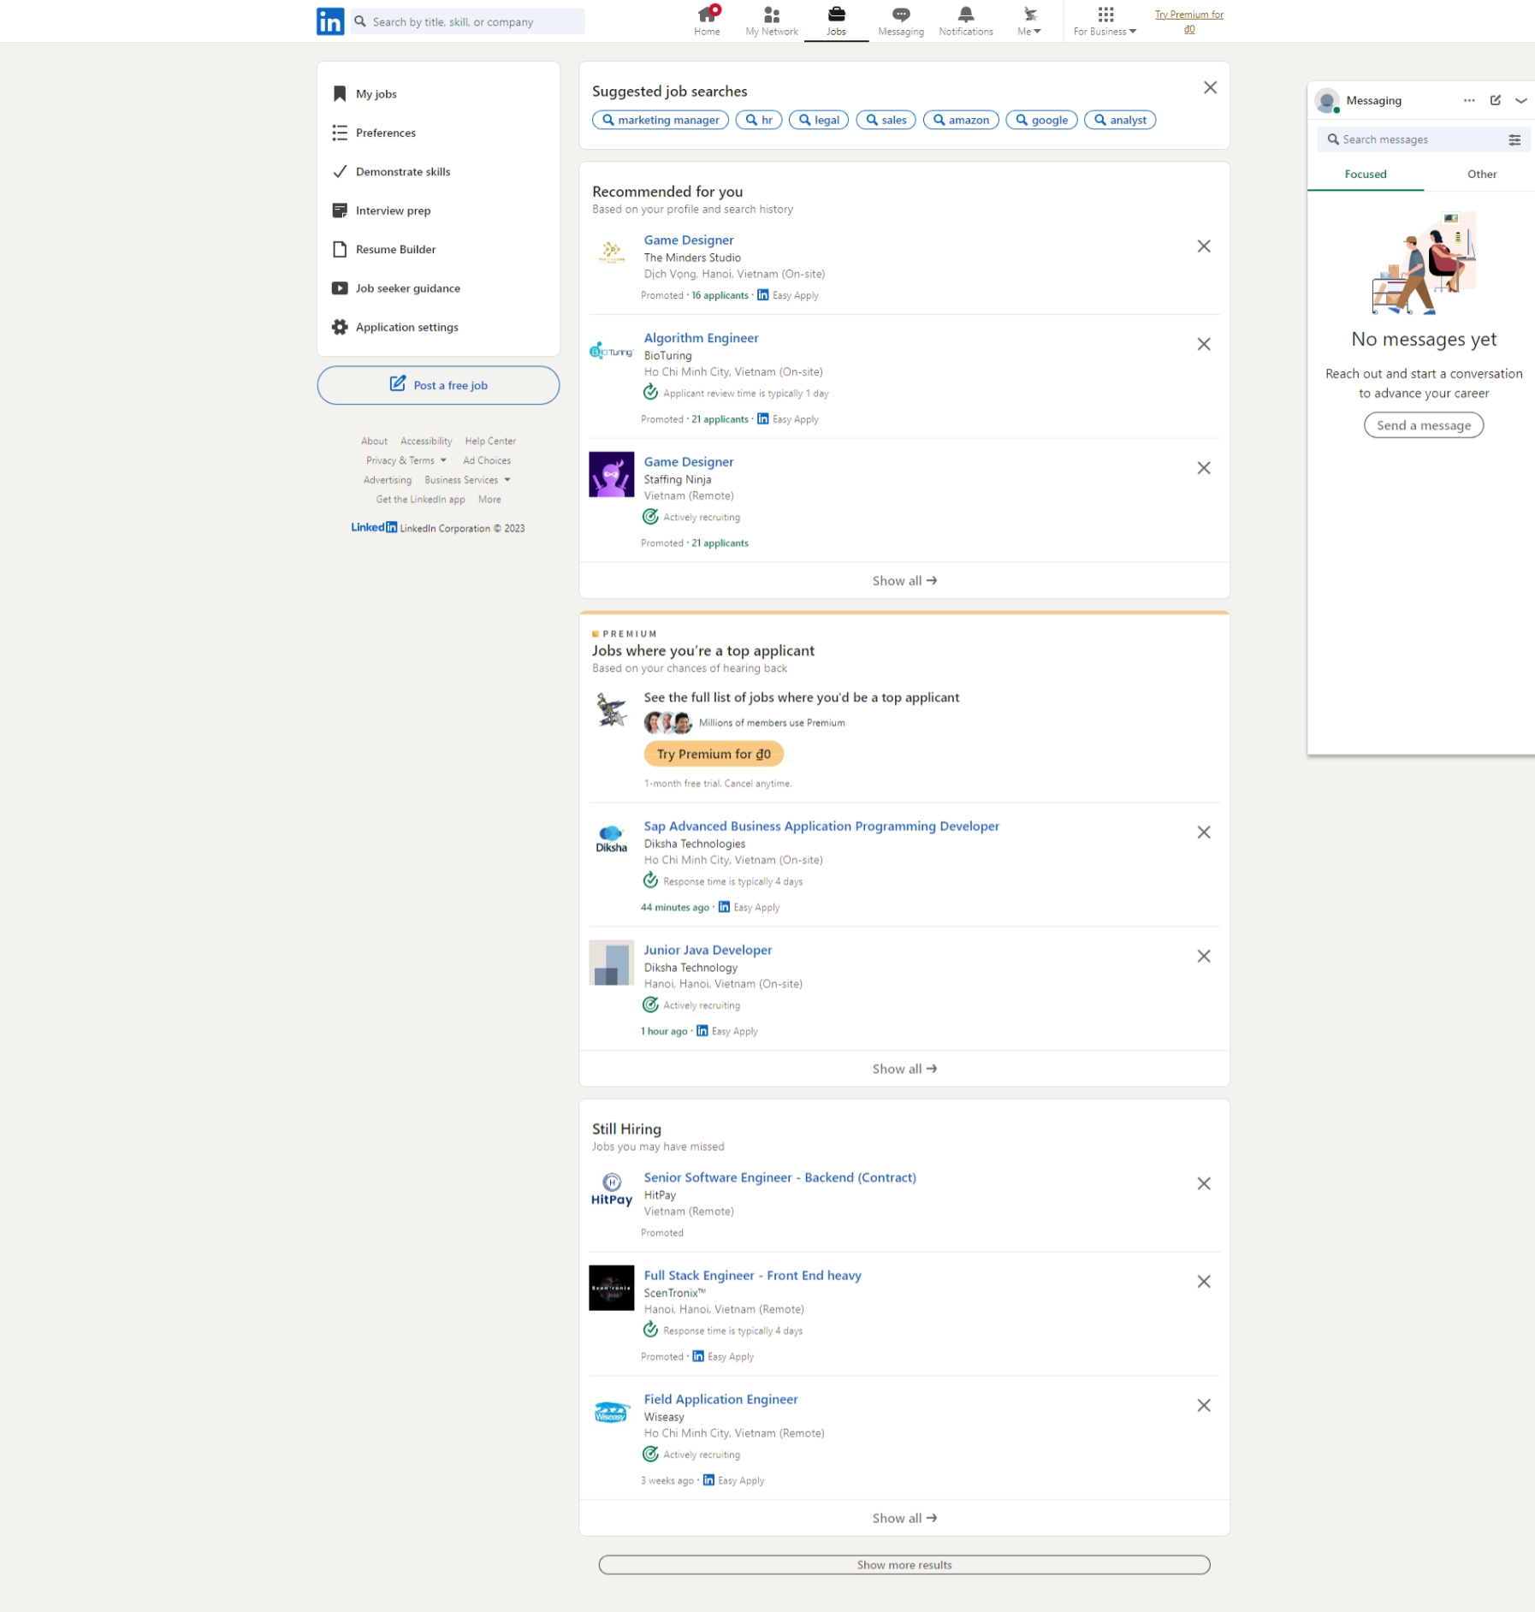

**Hình 1.1**: Trang web LinkedID

* + 1. ****Indeed (indeed.com)****

Indeed là một trang web tuyển dụng trực tuyến, được thành lập vào năm 2004. Nó là trang web tuyển dụng lớn nhất thế giới, với hơn 250 triệu người truy cập hàng tháng. Indeed cung cấp một nền tảng cho người tìm việc và nhà tuyển dụng kết nối với nhau.

Người tìm việc có thể tìm kiếm việc làm theo vị trí, ngành nghề, mức lương, v.v. Họ cũng có thể tạo hồ sơ trực tuyến và nộp đơn cho các công việc.

Nhà tuyển dụng có thể đăng tuyển dụng miễn phí hoặc trả phí. Họ cũng có thể sử dụng các tính năng nâng cao của Indeed, chẳng hạn như sàng lọc ứng viên và theo dõi ứng dụng.

Indeed có sẵn ở hơn 60 quốc gia và 28 ngôn ngữ.

Dưới đây là một số tính năng chính của Indeed:

* Tìm kiếm việc làm: Indeed cung cấp một công cụ tìm kiếm mạnh mẽ cho phép người tìm việc tìm kiếm việc làm theo vị trí, ngành nghề, mức lương, v.v.
* Hồ sơ trực tuyến: Người tìm việc có thể tạo hồ sơ trực tuyến để nhà tuyển dụng có thể xem.
* Nộp đơn cho các công việc: Người tìm việc có thể nộp đơn cho các công việc trực tuyến.
* Tuyển dụng miễn phí: Nhà tuyển dụng có thể đăng tuyển dụng miễn phí trên Indeed.
* Tính năng nâng cao: Nhà tuyển dụng có thể sử dụng các tính năng nâng cao của Indeed, chẳng hạn như sàng lọc ứng viên và theo dõi ứng dụng.

Indeed là một công cụ hữu ích cho cả người tìm việc và nhà tuyển dụng. Nó cung cấp một nền tảng dễ sử dụng để kết nối với nhau.

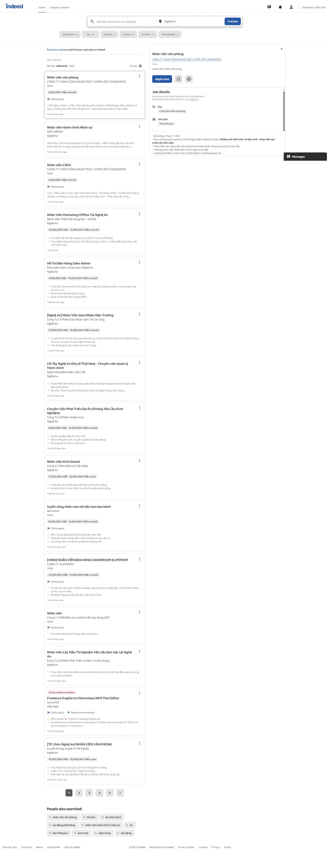

**Hình 1.2**: Trang Web Indeed

* + 1. VietnamWorks *(*VietnamWorks*.com)*

VietnamWorks là một trang web tuyển dụng trực tuyến hàng đầu tại Việt Nam, được thành lập vào năm 2006. Trang web cung cấp một nền tảng cho các nhà tuyển dụng đăng tuyển dụng và các ứng viên tìm kiếm việc làm.

VietnamWorks cung cấp một loạt các tính năng cho cả nhà tuyển dụng và ứng viên, bao gồm:

* Danh sách việc làm: VietnamWorks có danh sách việc làm khổng lồ, bao gồm các vị trí ở mọi cấp độ và lĩnh vực. Người tìm việc có thể tìm kiếm việc làm theo vị trí, lĩnh vực, địa điểm, mức lương, v.v.
* Hồ sơ ứng viên: Ứng viên có thể tạo hồ sơ trực tuyến trên VietnamWorks để nhà tuyển dụng có thể dễ dàng tìm thấy. Hồ sơ ứng viên có thể bao gồm thông tin cá nhân, trình độ học vấn, kinh nghiệm làm việc, v.v.
* Công cụ tuyển dụng: VietnamWorks cung cấp một loạt các công cụ cho nhà tuyển dụng để quản lý quá trình tuyển dụng của họ, bao gồm:
* Tư vấn nghề nghiệp: VietnamWorks cung cấp các bài viết và hướng dẫn về các vấn đề liên quan đến việc làm, chẳng hạn như cách viết CV, cách phỏng vấn, v.v.

VietnamWorks là một nền tảng tuyển dụng hiệu quả và uy tín, được sử dụng bởi hàng triệu người tìm việc và nhà tuyển dụng tại Việt Nam.

Dưới đây là một số thông tin cụ thể về VietnamWorks:

* Số lượng việc làm: VietnamWorks có hơn 100.000 việc làm được đăng mỗi tháng, bao gồm các vị trí ở mọi cấp độ và lĩnh vực.
* Số lượng ứng viên: VietnamWorks có hơn 10 triệu ứng viên đăng ký, bao gồm các ứng viên ở mọi cấp độ kinh nghiệm và trình độ học vấn.
* Số lượng nhà tuyển dụng: VietnamWorks có hơn 100.000 nhà tuyển dụng, bao gồm các doanh nghiệp lớn, vừa và nhỏ.

VietnamWorks là một công cụ hữu ích cho cả nhà tuyển dụng và ứng viên. Nếu bạn đang tìm kiếm việc làm hoặc muốn tuyển dụng nhân viên, VietnamWorks là một trang web đáng cân nhắc.

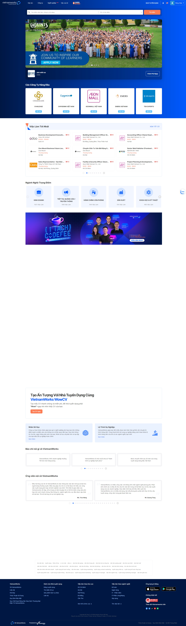

**Hình 1.3**: Trang Web VietnamWorks

* + 1. Phương pháp tiếp cận đề tài

1. PHÂN TÍCH VÀ THIẾT KẾ HỆ THỐNG Kết nối việc làm
   1. Phân tích hệ thống kết nối việc làm

Trong quá trình phân tích đề tài “Xây dựng Website kết nối việc làm” và tham khảo thêm thông tin từ Internet, thầy cô và các sản phẩm có sẵn chúng em đã xác định được 3 đối tượng chính của đề tài và xây dựng các khối tính năng xoay quanh quyền hạn sử dụng cũng như nhu cầu cụ thể của mỗi lớp đối tượng:

* + 1. Ca sử dụng của hệ thống

Hệ thống bao gồm ba tác nhân chính bao gồm:

* Nhà tuyển dụng:
* Đăng nhập/Đăng ký: Cung cấp thông tin về công ty, loại hình công việc cần thực hiện.
* Quản lý công việc: Đăng tải công việc, chỉnh sửa và xóa công việc; Lựa chọn freelancer dựa trên hồ sơ và đề xuất.
* Viết bình luận vào dịch vụ: Đánh giá và đưa ra phản hồi về dịch vụ đã sử dụng.
* Viết Blog: Chia sẻ thông tin, xu hướng ngành nghề.
* Người làm việc tự do:
* Đăng nhập/Đăng ký: Cung cấp thông tin cá nhân, chuyên ngành, kỹ năng, và hồ sơ công việc.
* Quản lý dịch vụ: Tạo, chỉnh sửa và xóa các dịch vụ mình cung cấp; Quản lý trạng thái (hoạt động/ngừng hoạt động) của dịch vụ.
* Ứng tuyển vào công việc: Xem danh sách công việc, chọn công việc phù hợp; Gửi đề xuất hoặc bản án làm việc cho client.
* Viết bình luận vào bài đăng tuyển dụng: Phản hồi về công việc, thảo luận chi tiết với client.
* Viết Blog: Chia sẻ kinh nghiệm, kiến thức chuyên môn.
* Quản trị viên:
* Quản lý tài khoản người dùng: Phê duyệt và quản lý tài khoản người dùng; Quản lý quyền truy cập.
* Quản lý bài đăng: Phê duyệt hoặc ẩn bài đăng dịch vụ/công việc; Kiểm tra và quản lý các bình luận.
* Quản lý blog: Phê duyệt và quản lý nội dung blog; Có khả năng đưa ra thông báo quan trọng.

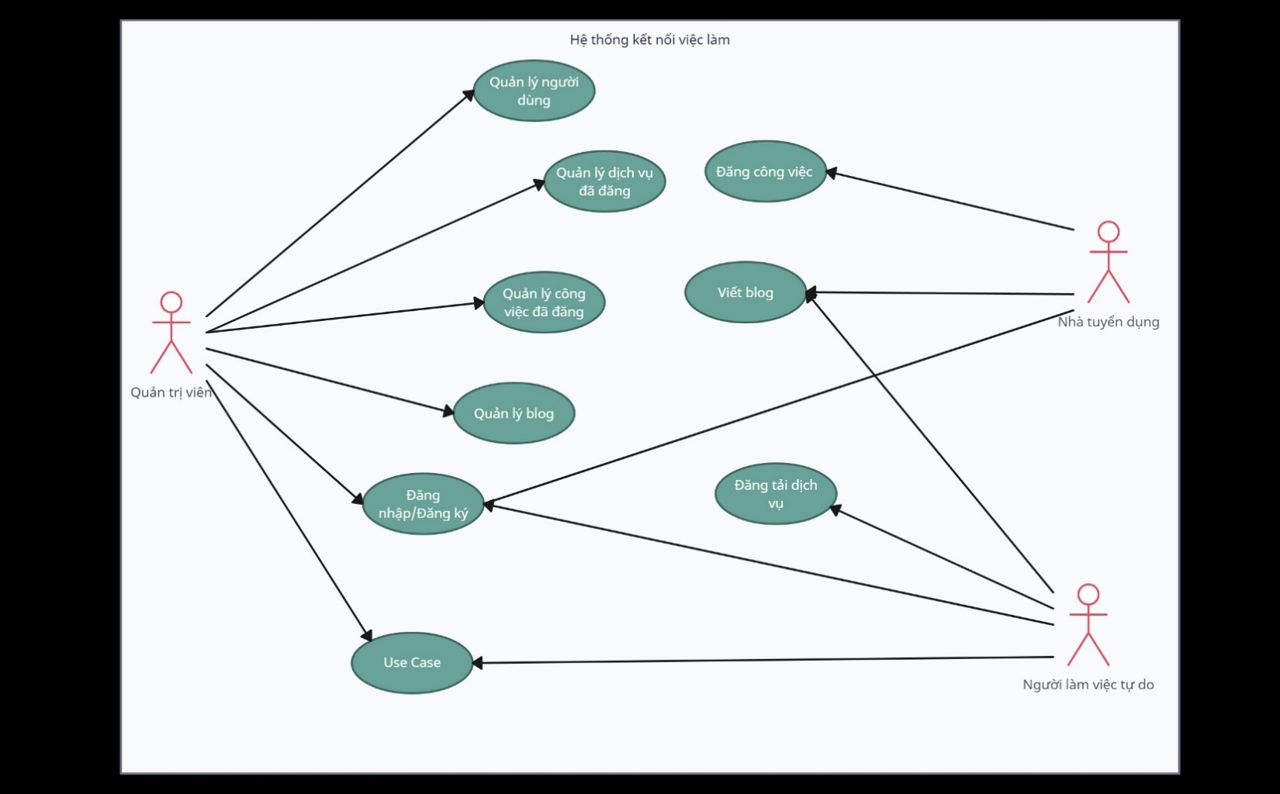

**Hình 2.1**: Biểu đồ ca sử dụng của hệ thống kết nối việc làm

* + 1. Các tính năng dùng chung

Các tính năng dùng chung là tính năng mà tất cả tác nhân của hệ thống đều có, tác nhân “Người dùng” ở biểu đồ được chúng em mô tả là toàn bộ người dùng của hệ thống.

* + - 1. Tính năng đăng nhập

Đăng nhập là tính năng cơ bản nhất và là điều kiện tiên quyết để sử dụng đầy đủ tính năng của website. Người dùng thực hiện đăng nhập với tài khoản đã được cấp hoặc tài khoản tự tạo, trang web sẽ dựa vào quyền được gán sẵn lúc đăng kí để có thể đưa người dùng đến giao diện tương ứng.

|  |  |
| --- | --- |
| **Tên tính năng** | Đăng nhập vào hệ thống |
| **Điều kiện trước** | Đã có tài khoản được cấp hoặc đã đăng ký từ trước |
| **Tham chiếu** | Hình xx: - giao diện đăng nhập vào hệ thống |
| **Các bước thực hiện** | 1. Nhấn nút đăng nhập ở trên thanh công cụ 2. Nhập tài khoản và mật khẩu, chọn đăng nhập 3. Hệ thống kiểm tra thông tin được nhập vào, kiểm tra quyền và chuyển người dùng đến giao diện sử dụng tương ứng |
| **Các bước bổ sung** | Nếu thông tin đăng nhập không chính xác, hệ thống sẽ hiển thị thông báo lỗi và yêu cầu nhập lại thông tin đăng nhập |

**Bảng 2.1**: Mô tả chi tiết tính năng đăng nhập

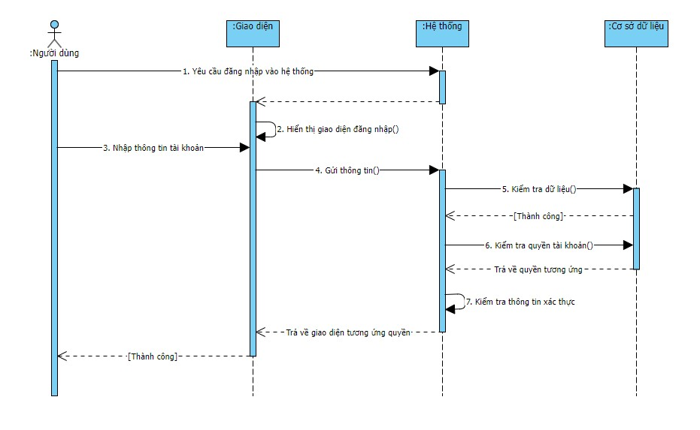

**Hình 2.2**: Biểu đồ tuần tự tính năng đăng nhập

* + - 1. Đổi mật khẩu tài khoản

Tính năng đổi mật khẩu tài khoản khả dụng khi người dùng đã tiến hành đăng nhập vào hệ thống. Người dùng tiến hành thay đổi mật khẩu dựa trên mật khẩu cũ của tài khoản.

|  |  |
| --- | --- |
| **Tên tính năng** | Đổi mật khẩu tài khoản người dùng |
| **Điều kiện trước** | Người dùng đã đăng nhập vào hệ thống |
| **Tham chiếu** | Hình xx: - giao diện đổi mật khẩu người dùng |
| **Các bước thực hiện** | 1. Truy cập vào trang hồ sơ và chọn mục “Đổi mật khẩu” 2. Người dùng nhập mật khẩu cũ, mật khẩu mới và xác nhận lại mật khẩu sau đó chọn đổi mật khẩu 3. Hệ thống kiểm tra dữ liệu sau đó cập nhật vào cơ sở dữ liệu |
| **Các bước bổ sung** | Tại bước 2 nếu như mật khẩu cũ hoặc xác nhận mật khẩu không trùng khớp thì hệ thống sẽ hiển thị thông báo lỗi và yêu cầu nhập lại thông tin |

**Bảng 2.2**: Mô tả chi tiết tính năng đổi mật khẩu người dùng

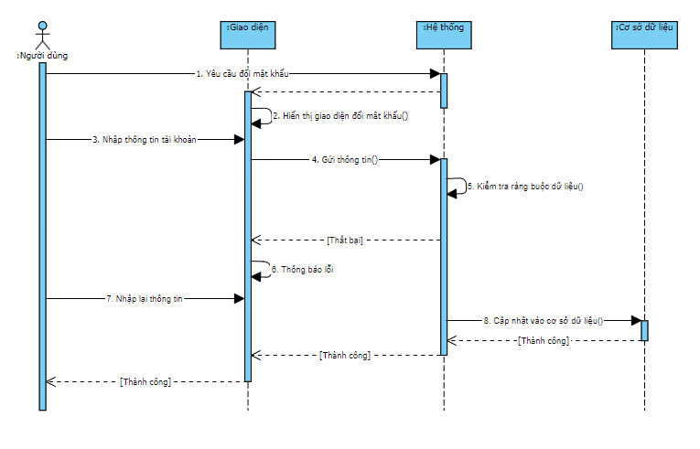

**Hình 2.3**: Biểu đồ tuần tự tính năng đổi mật khẩu người dùng

* + - 1. Tính năng quản lý hồ sơ cá nhân

Người dùng sau khi đăng kí tài khoản hoặc muốn thay đổi thông tin mới có thể sử dụng tính năng quản lý hồ sơ cá nhân để thay đổi thông tin trên hệ thống.

|  |  |
| --- | --- |
| **Tên tính năng** | Quản lý hồ sơ cá nhân |
| **Điều kiện trước** | Người dùng đã đăng nhập vào hệ thống |
| **Tham chiếu** | Hình xx: - giao diện quản lý hồ sơ cá nhân |
| **Các bước thực hiện** | 1. Đăng nhập vào tài khoản 2. Truy cập vào trang hồ sơ cá nhân 3. Thay đổi các thông tin cá nhân của mình và chọn lưu lại 4. Hệ thống cập nhật thông tin vào cơ sở dữ liệu |
| **Các bước bổ sung** | Tại bước 3 nếu có một trường dữ liệu nào không thỏa mãn ràng buộc dữ liệu thì hệ thống sẽ báo lỗi và yêu cầu nhập lại |

**Bảng 2.3**: Mô tả chi tiết tính năng quản lý hồ sơ cá nhân

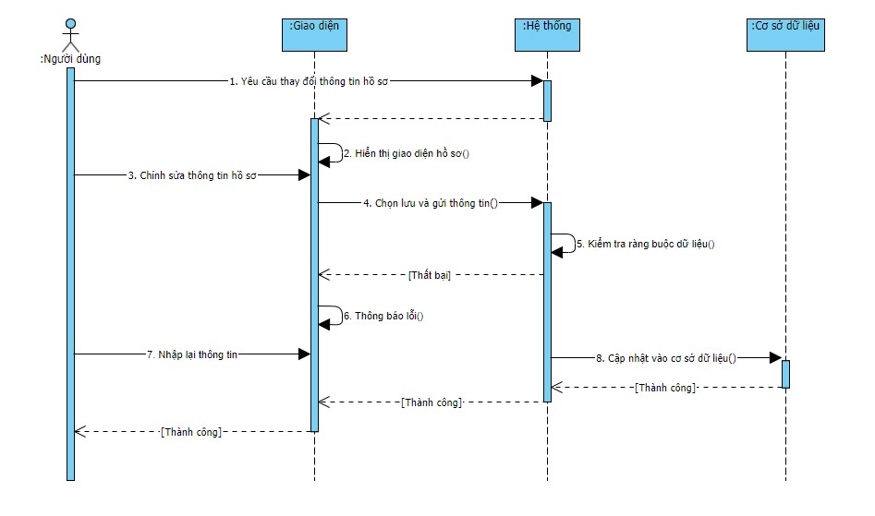

**Hình 2.4**: Biểu đồ tuần tự tính năng quản lý hồ sơ cá nhân

* + - 1. Tính năng liên lạc giữa nhà tuyển dụng với người làm việc tự do

Thay vì sử dụng phương thức liên lạc của bên thứ 3 thì trang web chúng em sẽ tích hợp sẵn tính năng trò chuyện nhằm giữ liên lạc giữa nhà tuyển dụng và người làm việc tự do.

|  |  |
| --- | --- |
| **Tên tính năng** | Tính năng liên lạc giữa nhà tuyển dụng với người làm việc tự do |
| **Điều kiện trước** | Người dùng đã đăng nhập vào hệ thống |
| **Tham chiếu** | Hình xx: - giao diện liên lạc |
| **Các bước thực hiện** | 1. Đăng nhập vào tài khoản 2. Chọn đối tượng muốn liên lạc 3. Chọn “Liên hệ” 4. Hệ thống tạo ra đoạn chat tương ứng |
| **Các bước bổ sung** |  |

**Bảng 2.4**: Mô tả chi tiết tính năng liên lạc

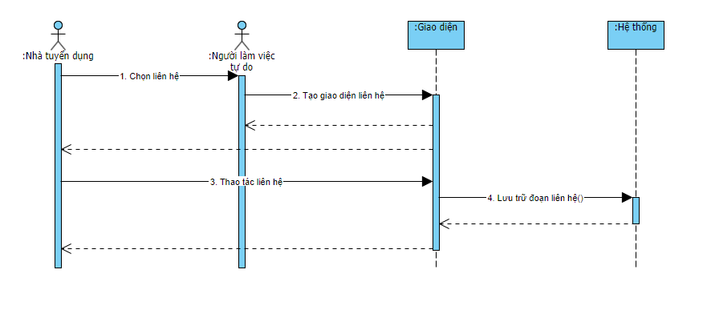**Hình 2.5**: Biểu đồ tuần tự tính năng liên lạc

* + 1. Các tính năng dành cho nhà tuyển dụng
       1. Tính năng quản lý công việc

Tính năng được thiết kế cho đối tượng nhà tuyển dụng, cho phép nhà tuyển dụng đăng tải một công việc cụ thể đi kèm với đó là quản lý các trạng thái của công việc đã đăng tải, sửa và ẩn công việc khỏi trang web.

|  |  |
| --- | --- |
| **Tên tính năng** | Tính năng quản lý công việc |
| **Điều kiện trước** | Nhà tuyển dụng đã đăng nhập vào hệ thống |
| **Tham chiếu** | Hình xx: - giao diện của nhà tuyển dụng |
| **Các bước thực hiện** | 1. Nhà tuyển dụng chọn “Đăng tải công việc mới” 2. Nhập đầy đủ thông tin hệ thống yêu cầu 3. Chọn “Đăng tải” 4. Sau khi nhà tuyển dụng thực hiện thao tác đẳng tải công việc sẽ phải chờ quản trị viên xét duyệt, thao tác sửa đổi và ẩn công việc sẽ khả dụng sau khi công việc được xét duyệt |
| **Các bước bổ sung** | 1. Tại bước 2 nếu có một trường dữ liệu nào không thỏa mãn ràng buộc dữ liệu thì hệ thống sẽ báo lỗi và yêu cầu nhập lại 2. Tại bước 4 nếu công việc không được quản trị viên xét duyệt thì nhà tuyển dụng sẽ nhận được thông báo |

**Bảng 2.5**: Mô tả chi tiết tính năng đăng tải công việc của nhà tuyển dụng

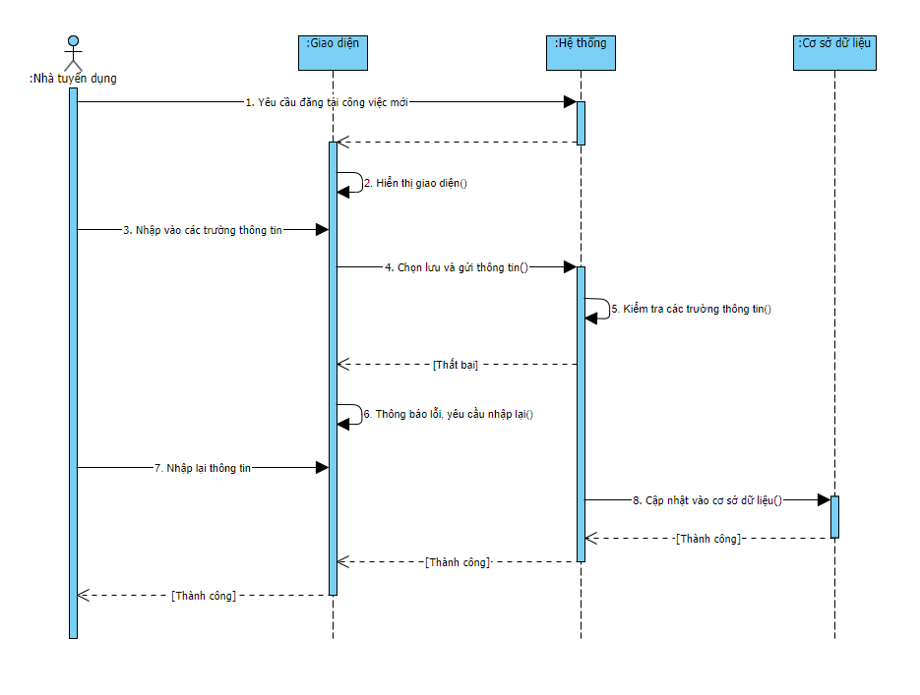**Hình 2.6**: Biểu đồ tuần tự tính năng đăng tải công việc của nhà tuyển dụng

* + - 1. Tính năng chọn dịch vụ của người làm việc tự do

Một cách khác để nhà tuyển dụng có thể hoàn thành công việc cần thiết của mình đó là lựa chọn các gói dịch vụ đã được người làm việc tự do đăng tải lên trang web. Khi dịch vụ được hoàn thành nhà tuyển dụng có thể để lại đánh giá và bình luận của mình, trang web sẽ dựa vào đó để xác định độ ưu tiên của dịch vụ người làm việc tự do.

|  |  |
| --- | --- |
| **Tên tính năng** | Nhà tuyển chọn dịch vụ của người làm việc tự do |
| **Điều kiện trước** | Nhà tuyển dụng đã đăng nhập vào hệ thống |
| **Tham chiếu** | Hình xx: - giao diện của nhà tuyển dụng |
| **Các bước thực hiện** | 1. Nhà tuyển dụng chọn dịch vụ đã được đăng tải của người làm việc tự do 2. Hệ thống tạo hộp thoại liên hệ giữa nhà tuyển dụng với người làm việc tự do |
| **Các bước bổ sung** |  |

**Bảng 2.6**: Mô tả chi tiết tính năng nhà tuyển dụng chọn dịch vụ của người làm việc tự do

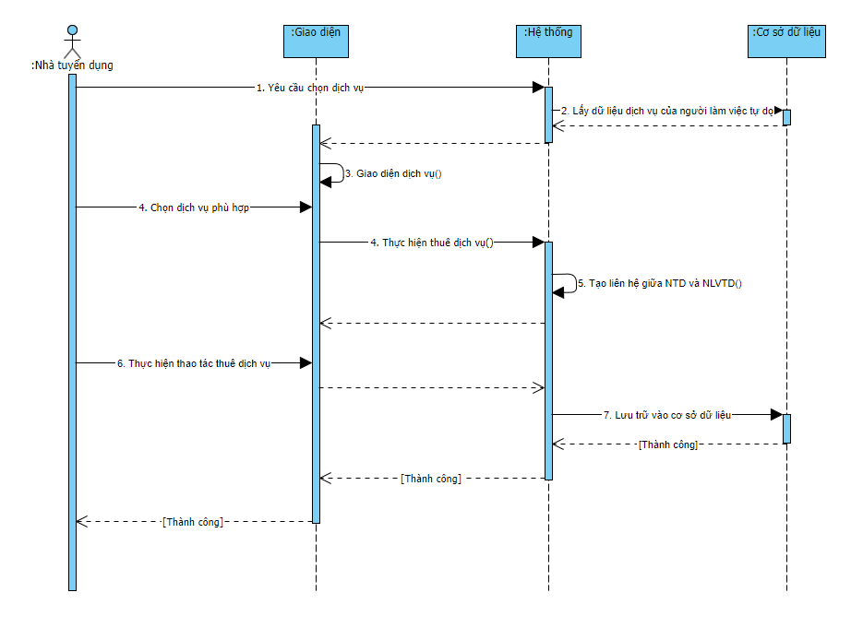**Hình 2.7**: Biểu đồ tuần tự tính năng nhà tuyển dụng chọn dịch vụ của người làm việc tự do

* + 1. Các tính năng dành cho người làm việc tự do
       1. Tính năng ứng tuyển công việc

Tính năng được thiết kế cho đối tượng người làm việc tự do, cho phép họ ứng tuyển vào một công việc cụ thể đã được nhà tuyển dụng đăng tải đi kèm với đó là quản lý các trạng thái của công việc đã ứng tuyển, công việc đang thực hiện cũng như đã hoàn thành. Khi công việc được hoàn thành nhà tuyển dụng có thể để lại đánh giá và bình luận của mình, trang web sẽ dựa vào đó để xác định độ ưu tiên của công việc nhà tuyển dụng.

|  |  |
| --- | --- |
| **Tên tính năng** | Người làm việc tự do ứng tuyển công việc của nhà tuyển dụng |
| **Điều kiện trước** | Người làm việc tự do đã đăng nhập vào hệ thống |
| **Tham chiếu** | Hình xx: - giao diện của người làm việc tự do |
| **Các bước thực hiện** | 1. Người làm việc tự do chọn công việc đã được đăng tải bởi nhà tuyển dụng 2. Hệ thống tạo hộp thoại liên hệ giữa nhà tuyển dụng với người làm việc tự do |
| **Các bước bổ sung** |  |

**Bảng 2.7**: Mô tả chi tiết tính năng ứng tuyển công việc của người làm việc tự do

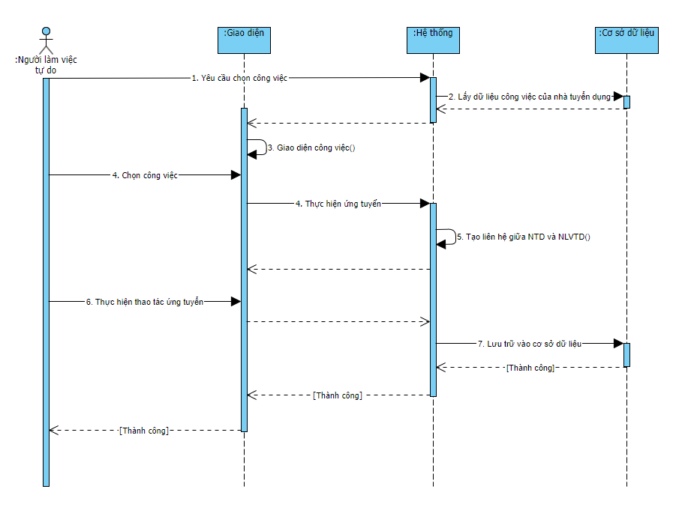**Hình 2.8**: Biểu đồ tuần tự tính năng ứng tuyển công việc của người làm việc tự do

* + - 1. Tính năng đăng tải và quản lý dịch vụ

Đối tượng người làm việc tự do có thể đăng tải dịch vụ dựa trên năng lực cá nhân của mình lên trang web, kèm với đó là tính năng quản lý phần dịch vụ đã đăng tải.

|  |  |
| --- | --- |
| **Tên tính năng** | Người làm việc tự do đăng tải và quản lý dịch vụ |
| **Điều kiện trước** | Người làm việc tự do đã đăng nhập vào hệ thống |
| **Tham chiếu** | Hình xx: - giao diện của người làm việc tự do |
| **Các bước thực hiện** | 1. Người làm việc tự do chọn “Đăng tải dịch vụ mới” 2. Nhập đầy đủ thông tin hệ thống yêu cầu 3. Chọn “Đăng tải” 4. Sau khi người làm việc tự do thực hiện thao tác đẳng tải dịch vụ sẽ phải chờ quản trị viên xét duyệt, thao tác sửa đổi và ẩn công việc sẽ khả dụng sau khi công việc được xét duyệt |
| **Các bước bổ sung** | 1. Tại bước 2 nếu có một trường dữ liệu nào không thỏa mãn ràng buộc dữ liệu thì hệ thống sẽ báo lỗi và yêu cầu nhập lại 2. Tại bước 4 nếu công việc không được quản trị viên xét duyệt thì người làm việc tự do sẽ nhận được thông báo |

**Bảng 2.8**: Mô tả chi tiết tính năng đăng tải dịch vụ của người làm việc tự do

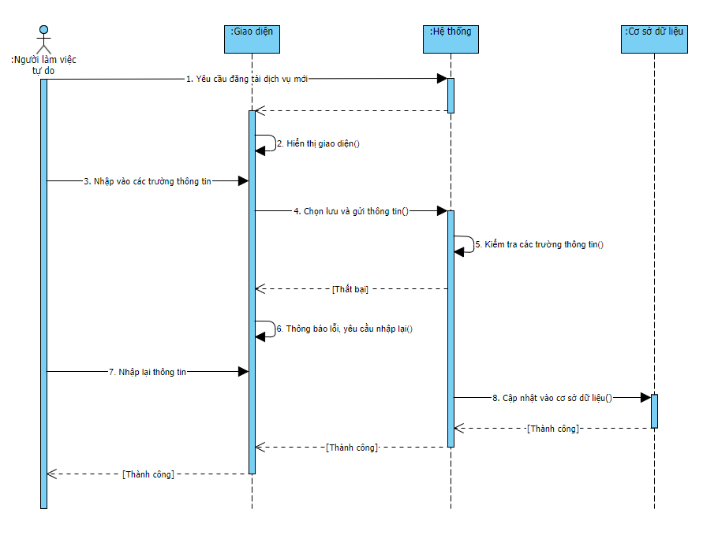**Hình 2.9**: Biểu đồ tuần tự tính năng đăng tải dịch vụ của người làm việc tự do

* + 1. Các tính năng cho quản trị viên

Quản trị viên không chỉ đảm bảo vận hành ổn định của trang web mà còn có trách nhiệm xử lý mọi sự cố và lỗi xuất phát từ hệ thống. Họ sẽ tiếp tục theo dõi và đánh giá hiệu suất của trang web, thực hiện các biện pháp cần thiết để tối ưu hóa trải nghiệm người dùng.

Ngoài ra, quản trị viên còn đóng vai trò quan trọng trong việc đáp ứng và xử lý yêu cầu phát sinh từ người dùng. Điều này bao gồm việc hỗ trợ người dùng khi họ gặp vấn đề, giải quyết các yêu cầu hỗ trợ kỹ thuật, và duy trì một kênh liên lạc hiệu quả để tương tác với cộng đồng người dùng.

Bằng cách này, quản trị viên không chỉ là người giữ vai trò an ninh và ổn định cho trang web mà còn đóng góp tích cực vào việc cải thiện trải nghiệm người dùng và duy trì một môi trường trực tuyến tích cực và tích lũy lòng tin từ cộng đồng sử dụng.

* + - 1. Tính năng quản lý danh mục

Các dịch vụ và công việc mà nhà tuyển dụng, người làm việc tự do đăng tải phải nằm trong khối danh mục có sẵn của trang web, quản trị viên sẽ là người có quyền và trách nhiệm thêm, sửa và ẩn các danh mục đó.

|  |  |
| --- | --- |
| **Tên tính năng** | Quản trị viên quản lý danh mục |
| **Điều kiện trước** | Quản trị viên đã đăng nhập vào trang quản trị |
| **Tham chiếu** | Hình xx: - giao diện quản trị của quản trị viên |
| **Các bước thực hiện** | 1. Quản trị viên chọn mục “Danh mục” 2. Thực hiện thao tác thêm, sửa, xoá (ẩn) các trường danh mục 3. Chọn “Lưu” để xác nhận hoàn thành thao tác |
| **Các bước bổ sung** | Tại bước 2 nếu có một trường dữ liệu nào không thỏa mãn ràng buộc dữ liệu thì hệ thống sẽ báo lỗi và yêu cầu nhập lại |

**Bảng 2.9**: Mô tả chi tiết tính năng quản lý danh mục của quản trị viên

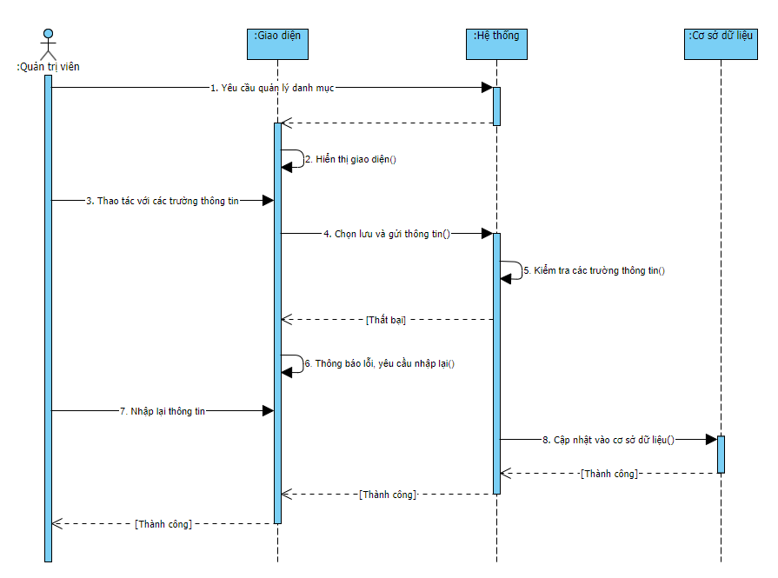**Hình 2.10**: Biểu đồ tuần tự tính năng quản lý danh mục của quản trị viên

* + - 1. Tính năng quản lý tài khoản người dùng

Đối tượng nhà tuyển dụng, người làm việc tự do muốn sử dụng trang web đều phải tạo tài khoản và quản trị viên có quyền quản lý tài khoản đó, khi trạng tái tài khoản đã bị khoá thì không thể đăng nhập được.

|  |  |
| --- | --- |
| **Tên tính năng** | Quản trị viên quản lý tài khoản người dùng |
| **Điều kiện trước** | Quản trị viên đã đăng nhập vào trang quản trị |
| **Tham chiếu** | Hình xx: - giao diện quản trị của quản trị viên |
| **Các bước thực hiện** | 1. Quản trị viên chọn mục “Người dùng” 2. Thực hiện thao tác sửa các trường người dùng 3. Chọn “Lưu” để xác nhận hoàn thành thao tác |
| **Các bước bổ sung** | Tại bước 2 nếu có một trường dữ liệu nào không thỏa mãn ràng buộc dữ liệu thì hệ thống sẽ báo lỗi và yêu cầu nhập lại |

**Bảng 2.10**: Mô tả chi tiết tính năng quản lý người dùng của quản trị viên

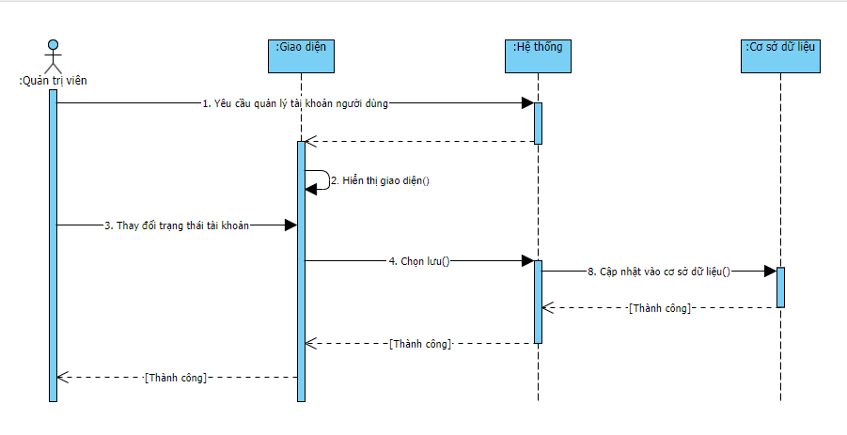**Hình 2.11**: Biểu đồ tuần tự tính năng quản lý người dùng của quản trị viên

* + - 1. Tính năng phê duyệt và quản lý bài đăng công việc, dịch vụ

Hai đối tượng nhà tuyển dụng và người làm việc tự do khi thực hiện tính năng trong phân quyền của mình như đăng tải công việc, đăng tải dịch vụ thì đều phải được quản trị viên phê duyệt trạng thái. Khi trạng thái đã được phê duyệt thì bài đăng đó mới được hiển thị trên trang web, bên cạnh đó nếu phát hiện vi phạm trong bài đăng quản trị viên có thể ẩn bài đăng khỏi trang web.

|  |  |
| --- | --- |
| **Tên tính năng** | Quản trị viên phê duyệt và quản lý bài đăng công việc, dịch vụ |
| **Điều kiện trước** | Quản trị viên đã đăng nhập vào trang quản trị |
| **Tham chiếu** | Hình xx: - giao diện quản trị của quản trị viên |
| **Các bước thực hiện** | 1. Quản trị viên chọn mục “Quản lý công việc” hoặc “Quản lý dịch vụ 2. Thực hiện thao tác phê duyệt bài đăng, xoá(ẩn) bài đăng 3. Chọn “Lưu” để xác nhận hoàn thành thao tác |
| **Các bước bổ sung** | Tại bước 2 nếu có một trường dữ liệu nào không thỏa mãn ràng buộc dữ liệu thì hệ thống sẽ báo lỗi và yêu cầu nhập lại |

**Bảng 2.11**: Mô tả chi tiết tính năng quản lý công việc và dịch vụ của quản trị viên

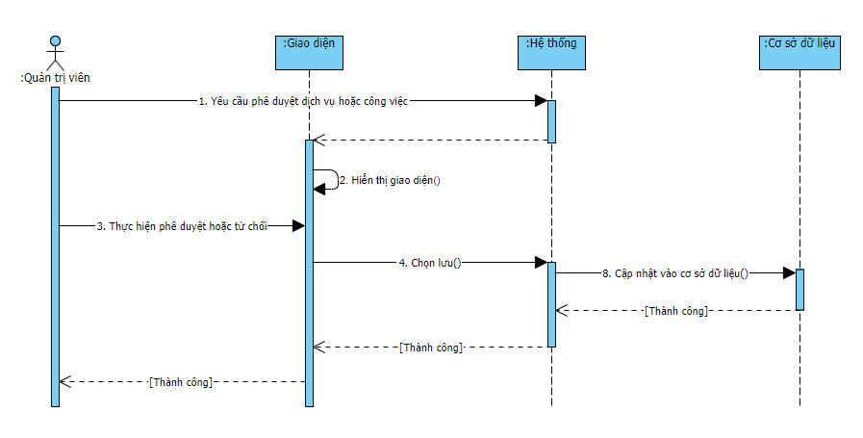**Hình 2.12**: Biểu đồ tuần tự tính năng quản lý công việc và dịch vụ của quản trị viên

* 1. Thiết kế hệ thống kết nối việc làm
     1. Cơ sở dữ liệu

Chúng em sử dụng Sql Sever để lưu trữ và quản lý cơ sở dữ liệu là các bảng cụ thể là:

* + - 1. Biểu đồ phân lớp của hệ thống

**Hình 2.13**: Biểu đồ tuần tự tính năng quản lý công việc và dịch vụ của quản trị viên

* + - 1. Bảng tài khoản
* Mục đích: Dùng để lưu trữ thông tin liên quan đến tài khoản người dùng.
* Tên bảng: dbo.User

|  |  |  |  |  |  |  |
| --- | --- | --- | --- | --- | --- | --- |
| **STT** | **Diễn giải** | **Tên trường** | **Kiểu** | **Mặc định** | **Ràng buộc** | **Ghi chú** |
| 1 | Id tài khoản người dùng | UserId | Int(auto) |  | PK |  |
| 2 | Tên đăng nhập | UserName | Nvarchar(30) |  |  |  |
| 3 | Mật khẩu | Password | Nvarchar(30) |  |  |  |
| 4 | Email đăng kí | Email | Nvarchar(40) |  |  |  |
| 5 | Loại tài khoản | UserType | Int |  |  | Thể hiện quyền của tài khoản, người dùng có thể đăng kí là Freelancer hoặc Client |

**Bảng 2.12**: Cơ sở dữ liệu bảng tài khoản

* + - 1. Bảng hồ sơ người dùng
* Mục đích: Dùng để lưu trữ thông tin liên quan đến tài khoản người dùng.
* Tên bảng: dbo.Profile

|  |  |  |  |  |  |  |
| --- | --- | --- | --- | --- | --- | --- |
| **STT** | **Diễn giải** | **Tên trường** | **Kiểu** | **Mặc định** | **Ràng buộc** | **Ghi chú** |
| 1 | Id hồ sơ | ProfileId | Int(auto) |  | PK |  |
| 2 | Id tài khoản người dùng | UserId | Int(auto) |  | FK | Khoá ngoại liên kết với bảng dbo.User, thể hiện liên kết giữa tài khoản và profile người dùng |
| 3 | Tên người dùng | FullName | Nvarchar(30) |  |  |  |
| 4 | Ảnh đại diện | Avatar | Nvarchar(30) |  |  |  |
| 5 | Tiểu sử, giới thiệu cá nhânh | Bio | Nvarchar(1000) |  |  |  |
| 6 | Trạng thái profile | Status | Bit |  |  |  |

**Bảng 2.13**: Cơ sở dữ liệu bảng hồ sơ người dùng

* + - 1. Bảng danh mục
* Mục đích: Dùng để lưu trữ thông tin liên quan đến danh mục.
* Tên bảng: dbo.Category

|  |  |  |  |  |  |  |
| --- | --- | --- | --- | --- | --- | --- |
| **STT** | **Diễn giải** | **Tên trường** | **Kiểu** | **Mặc định** | **Ràng buộc** | **Ghi chú** |
| 1 | Id danh mục | CatId | Int(auto) |  | PK |  |
| 2 | Tên danh mục | CatName | Nvarchar(100) |  |  |  |
| 3 | Lớp danh mục | Level | Int |  |  |  |
| 4 | Lớp cha | ParentId | Int |  |  |  |
| 5 | Thứ tự danh mục | MenuOrder | Int |  |  |  |
| 6 | Trạng thái | IsActive | bit |  |  |  |

**Bảng 2.14**: Cơ sở dữ liệu bảng danh mục

* + - 1. Bảng lưu trữ kĩ năng
* Mục đích: Dùng để lưu trữ thông tin liên quan đến kĩ năng.
* Tên bảng: dbo.Skill

|  |  |  |  |  |  |  |
| --- | --- | --- | --- | --- | --- | --- |
| **STT** | **Diễn giải** | **Tên trường** | **Kiểu** | **Mặc định** | **Ràng buộc** | **Ghi chú** |
| 1 | Id Skill | SkillId | Int(auto) |  | PK |  |
| 2 | Tên kĩ năng | SkillName | Nvarchar(100) |  |  |  |
| 3 | Trạng thái | IsActive | bit |  |  |  |

**Bảng 2.15**: Cơ sở dữ liệu bảng kĩ năng

* + - 1. Bảng lưu trữ dịch vụ
* Mục đích: Dùng để lưu trữ thông tin liên quan đến dịch vụ.
* Tên bảng: dbo.Service

|  |  |  |  |  |  |  |
| --- | --- | --- | --- | --- | --- | --- |
| **STT** | **Diễn giải** | **Tên trường** | **Kiểu** | **Mặc định** | **Ràng buộc** | **Ghi chú** |
| 1 | Id dịch vụ | ServiceId | Int(auto) |  | PK |  |
| 2 | Id danh mục | CatId | Int |  | FK | Khoá ngoại liên kết với dbo.Category |
| 2 | Tiêu đề dịch vụ | ServiceTitle | Nvarchar(200) |  |  |  |
| 3 | Mô tả dịch vụ | ServiceDes | Nvarchar(3000) |  |  |  |
| 4 | Id kĩ năng | SkillId | Int |  | FK | Khoá ngoại liên kết với bảng dbo.Skill |
| 5 | Ngày tạo dịch vụ | DateCreated | Datetime |  |  |  |
| 6 | Giá dịch vụ | Price | Decimal |  |  |  |
| 7 | Id người đăng | UserId | Int |  | FK | Khoá ngoại liên kết với bảng dbo.User |
| 8 | Trạng thái dịch vụ | Status | Bit |  |  |  |

**Bảng 2.16**: Cơ sở dữ liệu bảng dịch vụ

* + - 1. Bảng lưu trữ công việc
* Mục đích: Dùng để lưu trữ thông tin liên quan đến công việc.
* Tên bảng: dbo.Job

|  |  |  |  |  |  |  |
| --- | --- | --- | --- | --- | --- | --- |
| **STT** | **Diễn giải** | **Tên trường** | **Kiểu** | **Mặc định** | **Ràng buộc** | **Ghi chú** |
| 1 | Id công việc | JobId | Int(auto) |  | PK |  |
| 2 | Id danh mục | CatId | Int |  | FK | Khoá ngoại liên kết với bảng dbo.Category |
| 2 | Tiêu đề công việc | JobTitle | Nvarchar(200) |  |  |  |
| 3 | Mô tả công việc | JobDes | Nvarchar(3000) |  |  |  |
| 4 | Id kĩ năng | SkillId | Int |  | FK | Khoá ngoại liên kết với bảng dbo.Skill |
| 5 | Ngày tạo dịch vụ | DateCreated | Datetime |  |  |  |
| 6 | Tài chính | Budget | Decimal |  |  |  |
| 7 | Ngày đến hạn | Deadline | Datetime |  |  |  |
| 8 | Id người đăng | UserId | Int |  | FK | Khoá ngoại liên kết với bảng dbo.User |
| 9 | Trạng thái công việc | Status | Bit |  |  |  |

**Bảng 2.17**: Cơ sở dữ liệu bảng công việc

* + - 1. Bảng lưu trữ bài đăng
* Mục đích: Dùng để lưu trữ thông tin liên quan đến bài đăng.
* Tên bảng: dbo.Blog

|  |  |  |  |  |  |  |
| --- | --- | --- | --- | --- | --- | --- |
| **STT** | **Diễn giải** | **Tên trường** | **Kiểu** | **Mặc định** | **Ràng buộc** | **Ghi chú** |
| 1 | Id bài đăng | BlogId | Int(auto) |  | PK |  |
| 2 | Tiêu đề bài đăng | BlogTitle | Nvarchar(200) |  |  |  |
| 3 | Nội dung bài đăng | Content | Nvarchar(3000) |  |  |  |
| 4 | Id người đăng | UserId | Int |  | FK | Khoá ngoại liên kết với bảng dbo.User |
| 5 | Trạng thái bài đăng | Status | Bit |  |  |  |

**Bảng 2.18**: Cơ sở dữ liệu bảng bài đăng

* + - 1. Bảng lưu trữ đánh giá
* Mục đích: Dùng để lưu trữ thông tin liên quan đến đánh giá.
* Tên bảng: dbo.Review

|  |  |  |  |  |  |  |
| --- | --- | --- | --- | --- | --- | --- |
| **STT** | **Diễn giải** | **Tên trường** | **Kiểu** | **Mặc định** | **Ràng buộc** | **Ghi chú** |
| 1 | Id đánh giá | ReviewId | Int(auto) |  | PK |  |
| 2 | Thang điểm | Rating | Int |  |  |  |
| 3 | Nội dung đánh giá | Comment | Nvarchar(1000) |  |  |  |
| 4 | Id người đăng | UserId | Int |  | FK | Khoá ngoại liên kết với bảng dbo.User |
| 5 | Trạng thái đánh giá | Status | Bit |  |  |  |

**Bảng 2.19**: Cơ sở dữ liệu bảng đánh giá

* + - 1. Mối quan hệ giữa các bảng

Mối quan hệ về dữ liệu giữa khoá chính và khoá ngoại giữa các bảng được biểu thị dưới sơ đồ Diagram sau:

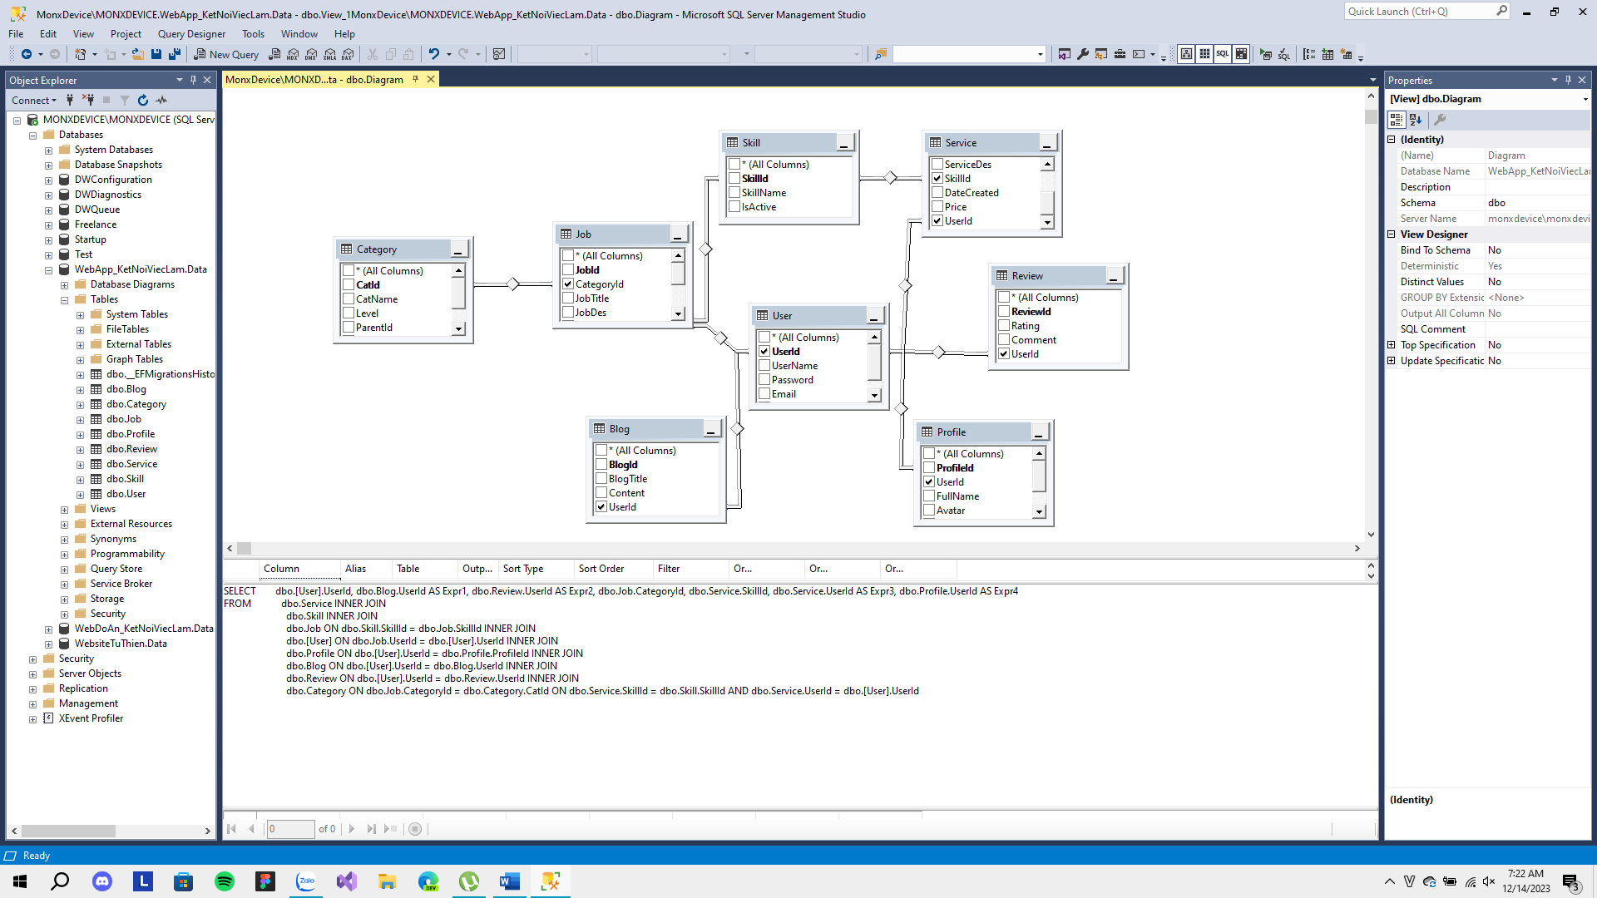

**Hình 2.14**: Mối quan hệ giữa các bảng trong cơ sở dữ liệu

* 1. Lựa chọn mẫu giao diện
     1. Cấu trúc giao diện

Mô hình tổng thể của trang Web Kết Nối Việc Làm với các vùng nội dung như giao diện đăng nhập, trang chủ của nhà tuyển dụng, trang chủ của người làm việc tự do, trang đăng tải công việc và dịch vụ tương tứng, trang cá nhân, vùng liên lạc, trang quản lý tải khoản người dùng, danh mục, trạng thái công việc và dịch vụ. Dưới đây là hình ảnh giao diện các phần trên:

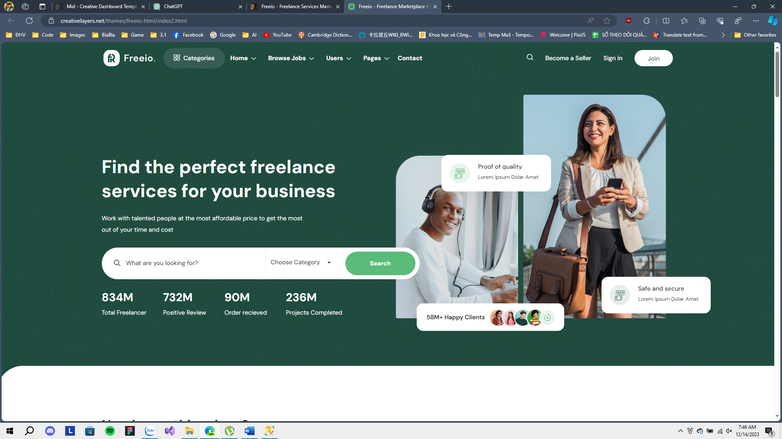

**Hình 2.15**: Trang chủ giao diện

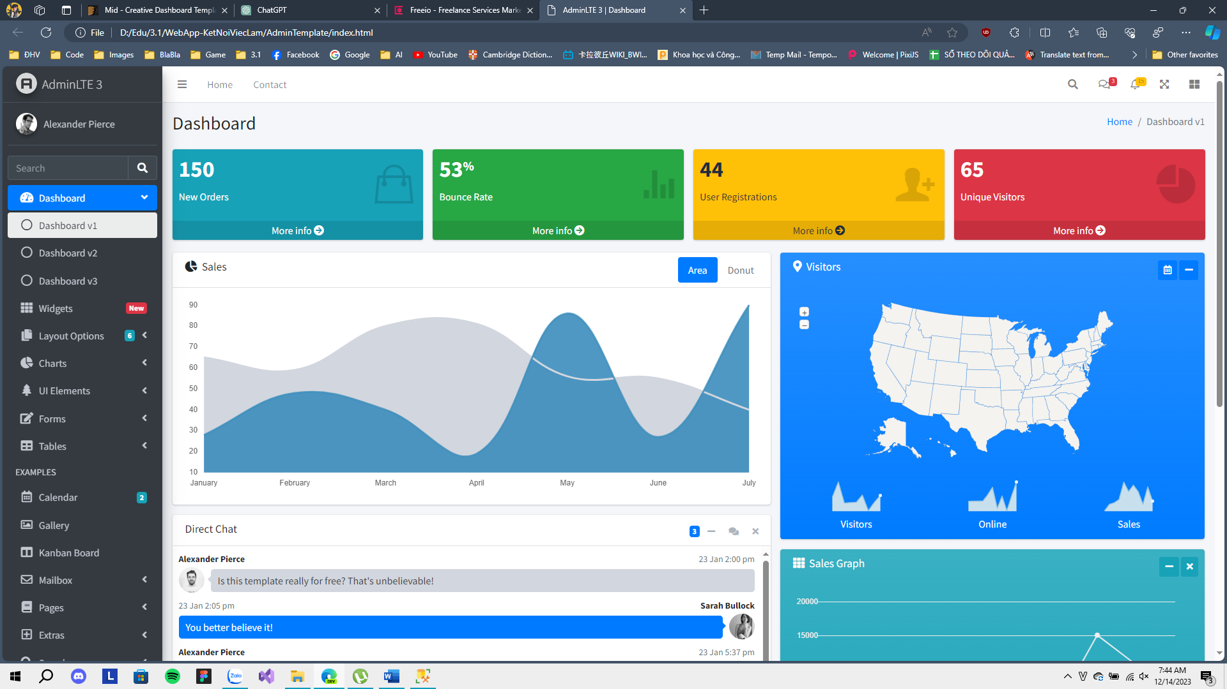

**Hình 2.16**: Trang chủ Admin

Lựa chọn mẫu giao diện Freeio và AdminTemplate từ ThemeForest:

* + 1. Thông tin về giao diện
       1. Freeio

Freeio là mẫu giao diện miễn phí được cung cấp bởi ThemeForest với đường dẫn sau: [https://themeforest.net/item/freeio](https://themeforest.net/item/freeio-freelance-services-marketplace-job-board-html-template/46155854)

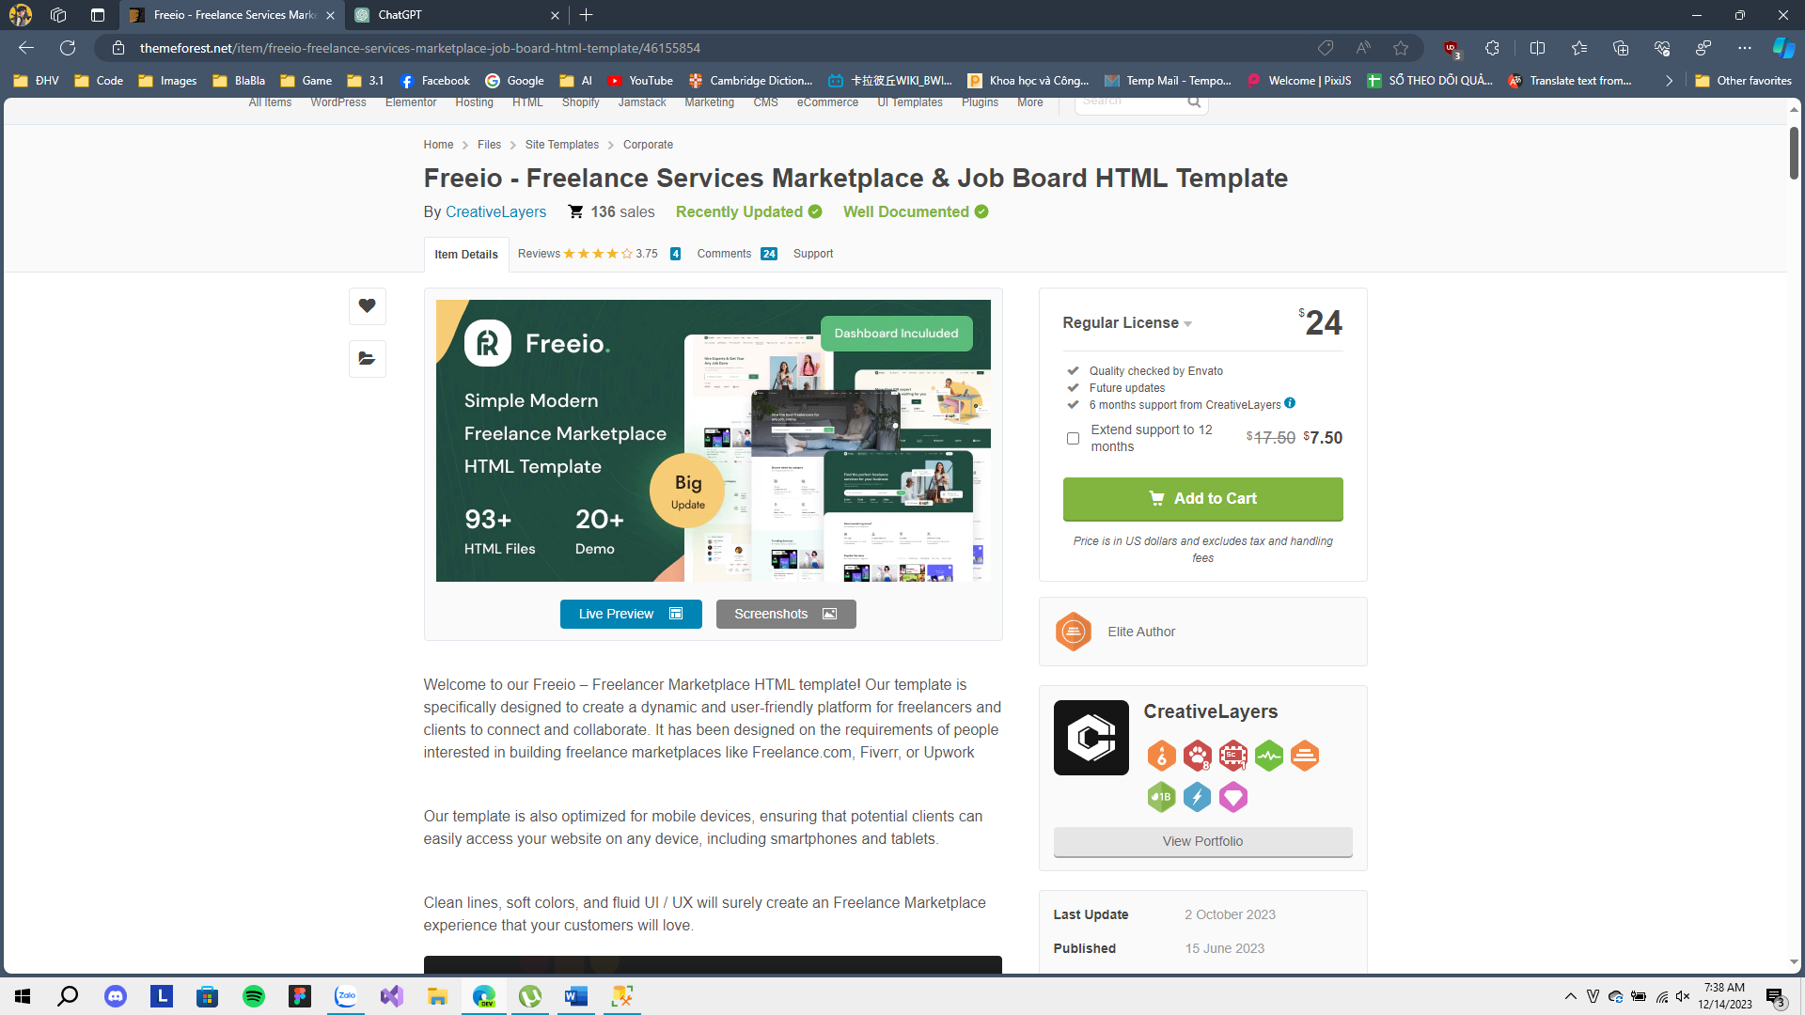  
**Hình 2.17**: Trang web lấy mẫu giao diện Freeio



**Hình 2.18:** Trang chủ của giao diện Freeio

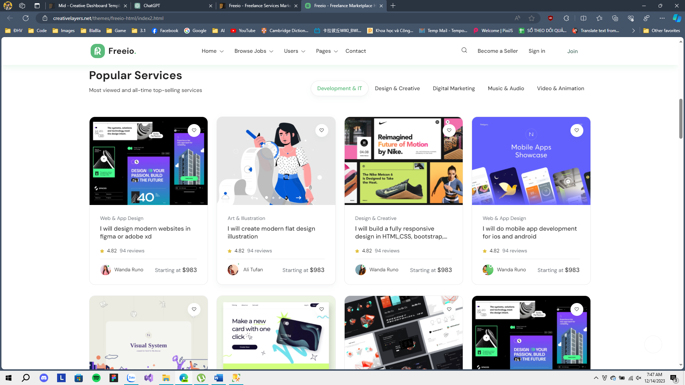

**Hình 2.19**: Trang dịch vụ nổi bật của giao diện Freeio

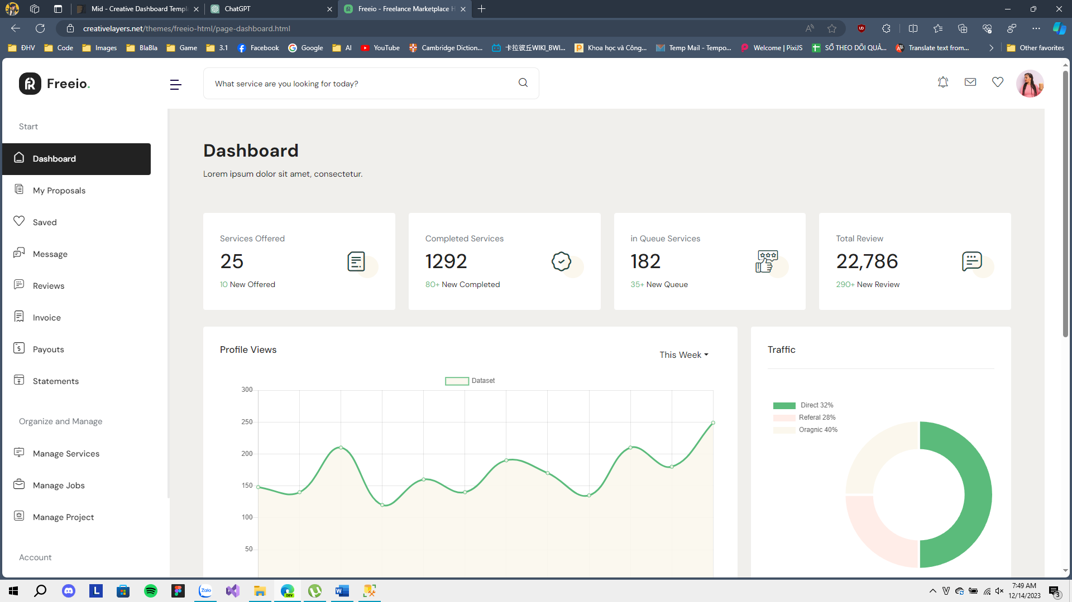

**Hình 2.20**: Trang hồ sơ cá nhân của giao diện Freeio

* + - 1. AdminTempalte

Freeio là mẫu giao diện miễn phí được cung cấp bởi ThemeForest với đường dẫn sau: <https://themeforest.net/item/admintemplate>

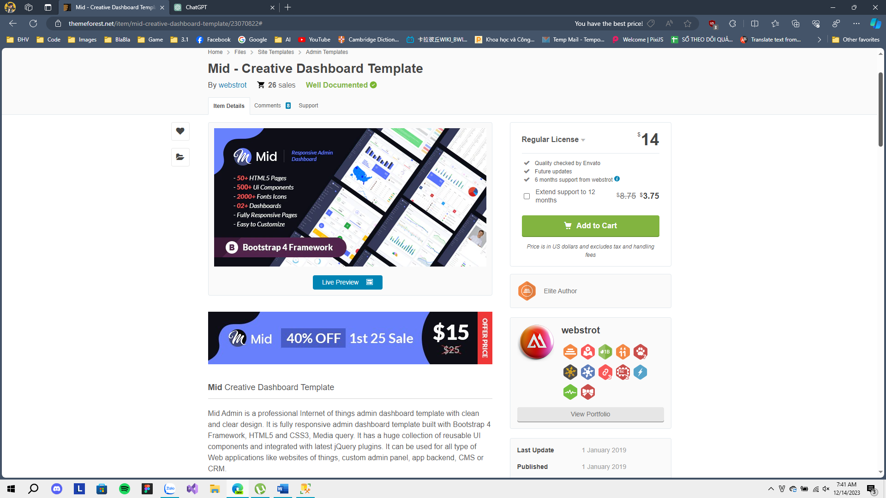  
**Hình 2.21**: Trang web lấy mẫu giao diện AdminTemplate



**Hình 2.22**: Trang chủ của giao diện AdminTemplate

* + 1. Đặc điểm của giao diện

**Đặc điểm nổi bật của mẫu giao diện F**reeio và AdminTemplate:

* **Thiết kế Responsive và Hiện Đại:** Mẫu này được xây dựng với các tiêu chuẩn thiết kế responsive, đảm bảo ứng dụng hoạt động mượt mà trên mọi loại thiết bị, từ máy tính đến điện thoại di động.
* **Bootstrap Framework:** Sử dụng Bootstrap, một framework phổ biến, giúp tăng tốc quá trình phát triển và đảm bảo tính nhất quán trong trải nghiệm người dùng.
* **Dễ Tùy Chỉnh:** Mã nguồn của mẫu này được viết sạch sẽ và dễ đọc, giúp bạn dễ dàng tùy chỉnh theo nhu cầu cụ thể của dự án.
* **Đa Ngôn Ngữ:** Hỗ trợ đa ngôn ngữ giúp ứng dụng của bạn tiếp cận một đối tượng người dùng rộng lớn.
* **Tích hợp AJAX và jQuery:** Tận dụng sức mạnh của AJAX và jQuery để tạo ra trang web nhanh chóng và động đáng kinh ngạc.
* **Hỗ trợ Đa Trình Duyệt:** Đảm bảo tương thích trên nhiều trình duyệt khác nhau để mọi người dùng có trải nghiệm tốt nhất.
* **Documentation Chi Tiết:** Tài liệu chi tiết giúp bạn dễ dàng triển khai và tùy chỉnh mẫu cho dự án.
  + 1. Tối ưu hoá giao diện cho đề tài

Để phù hợp hơn với đề tài và nâng cao chất lượng, trải nghiệm người dùng, chúng em đã tiến hành quá trình tinh chỉnh mẫu giao diện hiện tại. Bằng cách sử dụng công cụ thiết kế đồ họa Figma, chúng em đã thực hiện việc phác thảo giao diện cho trang web.

Qua quá trình này, chúng em đã tạo ra một hình ảnh chi tiết và rõ ràng về các yêu cầu cũng như tính năng quan trọng. Việc này không chỉ giúp chúng em hiểu rõ hơn về hình dạng và cấu trúc của ứng dụng, mà còn đặt ra những điểm cần chú ý trong quá trình lập trình.

Bằng cách này, chúng em có thể tối ưu hóa giao diện để đáp ứng mục tiêu và yêu cầu cụ thể của đề tài, đồng thời đảm bảo sự linh hoạt và hiệu quả trong quá trình phát triển.

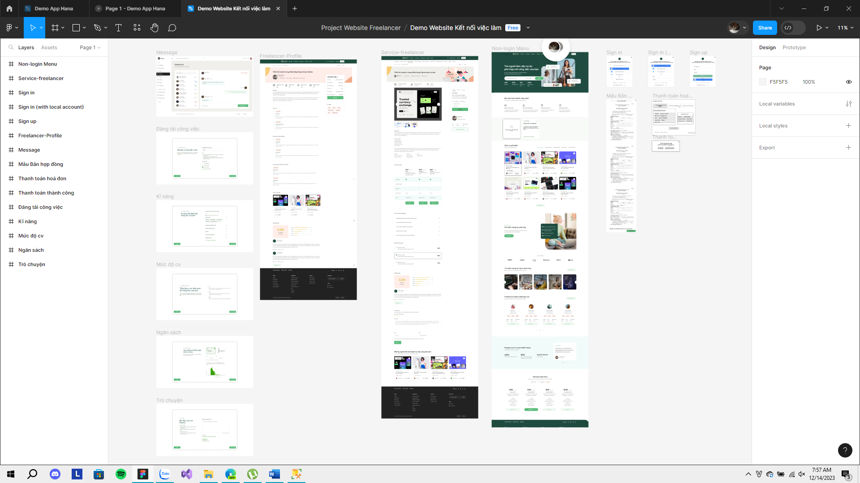

**Hình 2.23:** Tổng quan giao diện được thiết kế lại

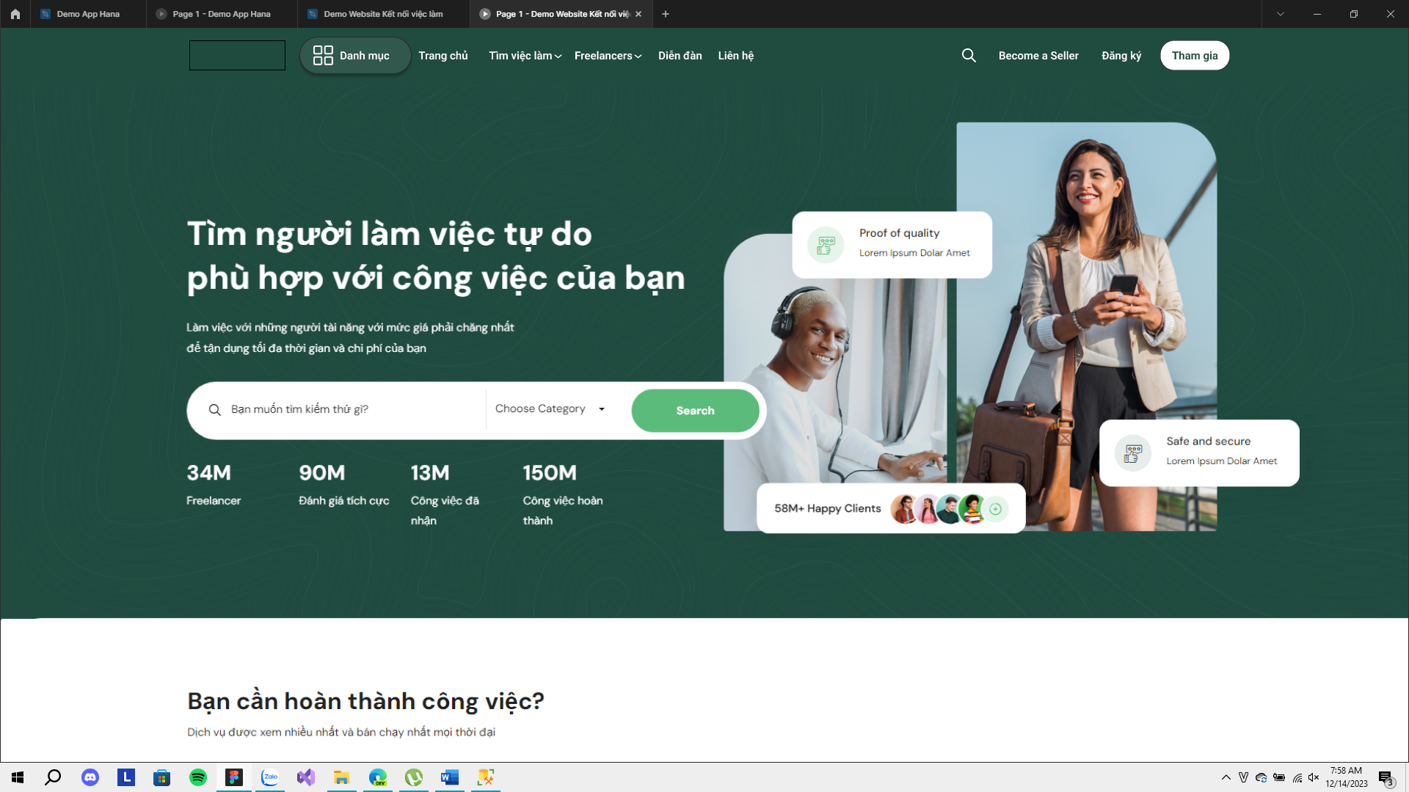

**Hình 2.24:** Trang chủ được thiết kế lại

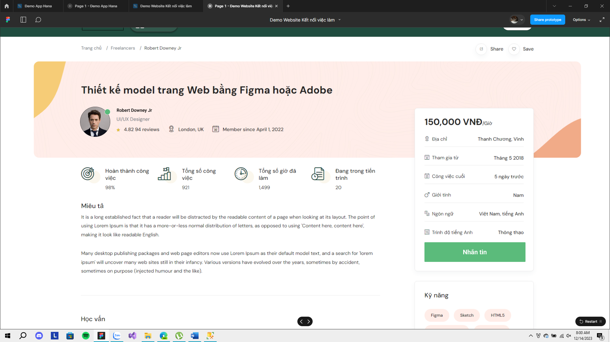

**Hình 2.25:** Trang dịch vụ được thiết kế lại

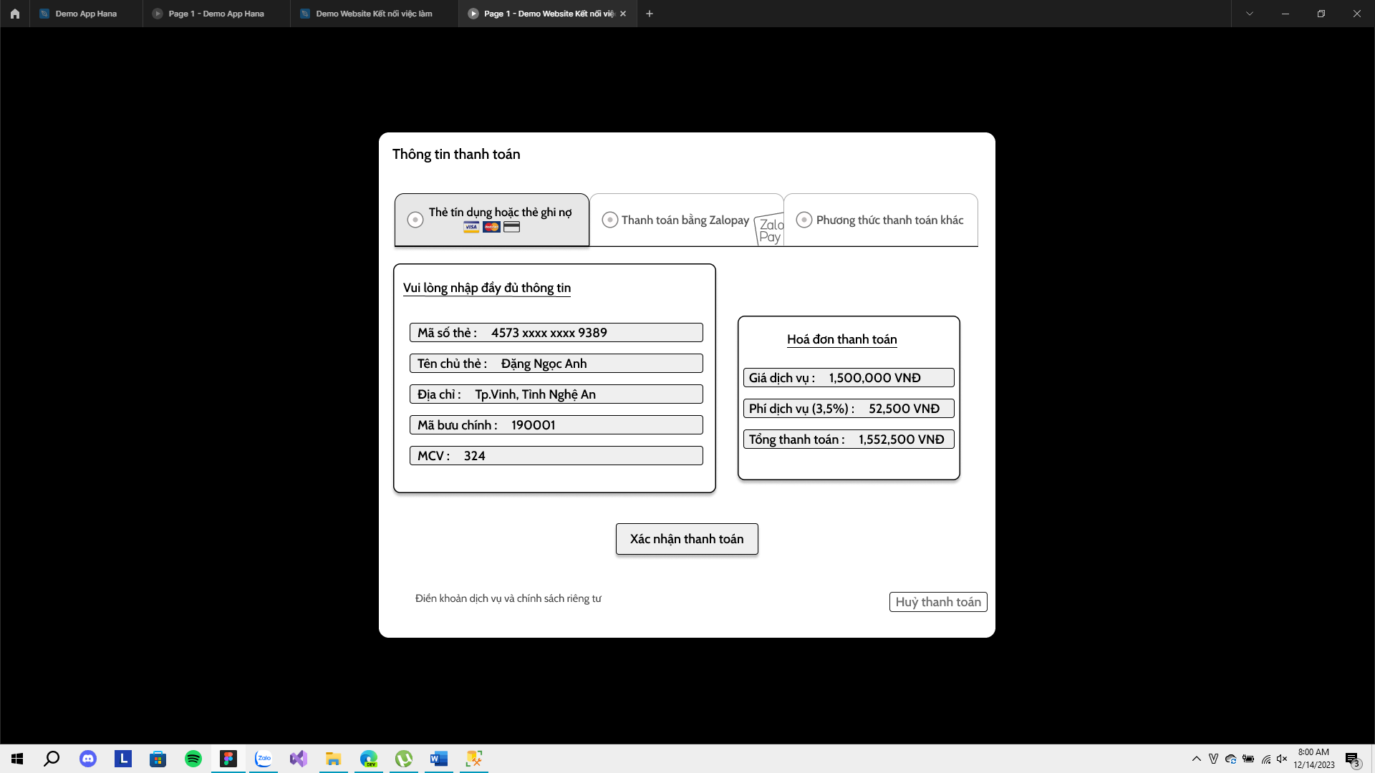

**Hình 2.26:** Trang thanh toán được thiết kế lại

* 1. Công Cụ Sử Dụng

Trong quá trình phát triển dự án, chúng em sử dụng một loạt các công cụ hỗ trợ để tối ưu hóa quy trình làm việc và đảm bảo sự hiệu quả trong quản lý dự án. Dưới đây là danh sách các công cụ chính được áp dụng:

* + 1. Visual Studio

Visual Studio là môi trường phát triển tích hợp (IDE) mạnh mẽ từ Microsoft, được sử dụng để xây dựng và triển khai ứng dụng ASP.NET CORE MVC của chúng em. Visual Studio cung cấp một loạt tính năng hiện đại, từ gỡ lỗi đến thiết kế giao diện, giúp tối ưu hóa quá trình phát triển.

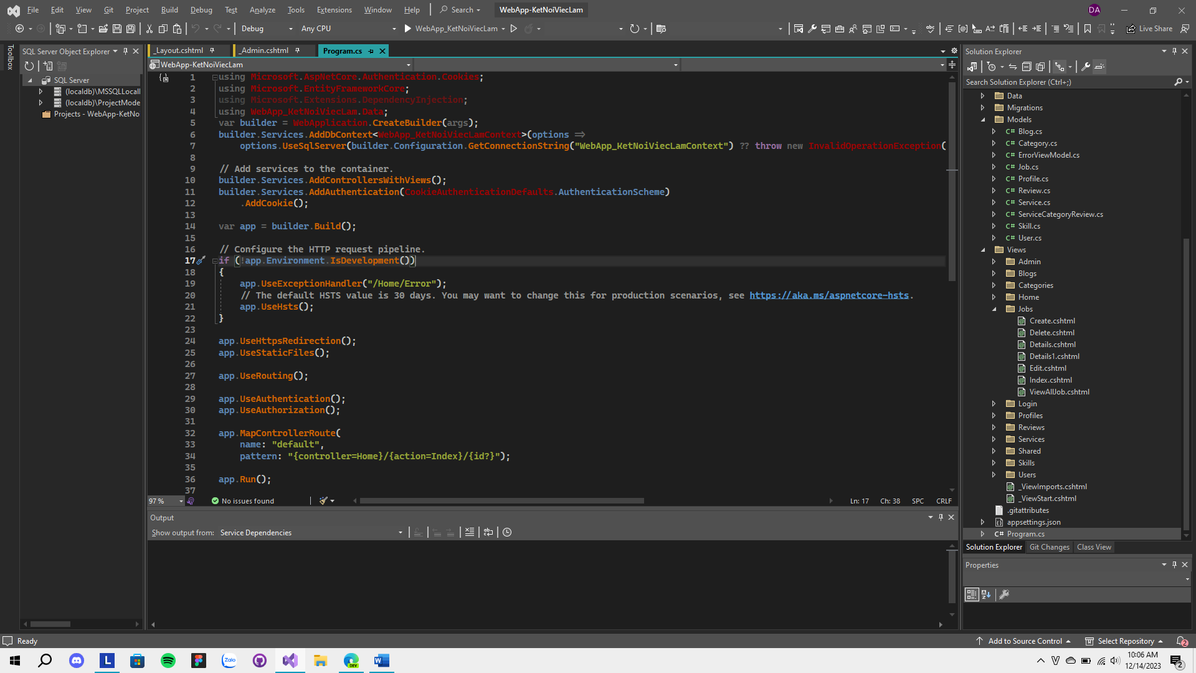

**Hình 2.27:** Công cụ Visual Studio

* + 1. Git & Github

Git và Github đóng vai trò quan trọng trong quản lý mã nguồn và phiên bản của dự án. Chúng em sử dụng Git để theo dõi các thay đổi, quản lý nhánh và đồng bộ hóa mã nguồn giữa các thành viên trong nhóm. Github được sử dụng để lưu trữ mã nguồn từ xa và cung cấp một nền tảng hợp nhất cho việc làm việc nhóm và theo dõi sự tiến triển.

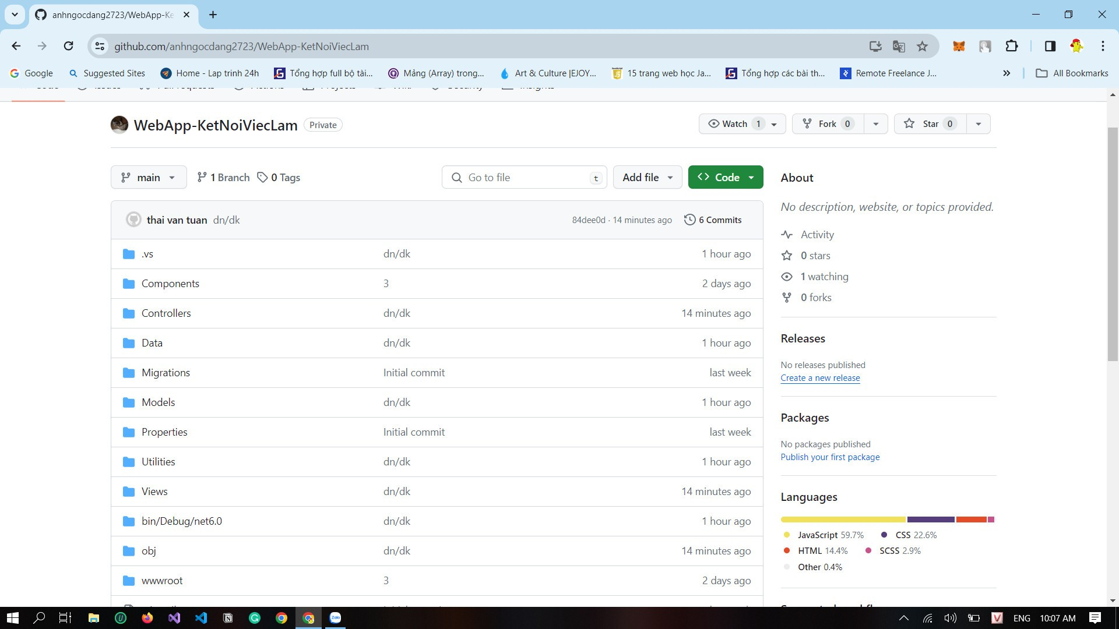

**Hình 2.28:** Công cụ Visual Studio

* + 1. Figma

Figma là một công cụ thiết kế giao diện và tương tác trực tuyến, giúp chúng em phác thảo và tối ưu hóa giao diện người dùng của ứng dụng. Sự tích hợp dễ dàng và khả năng làm việc đồng thời của Figma cho phép nhóm chúng em tạo, chia sẻ ý kiến và cập nhật thiết kế một cách linh hoạt.

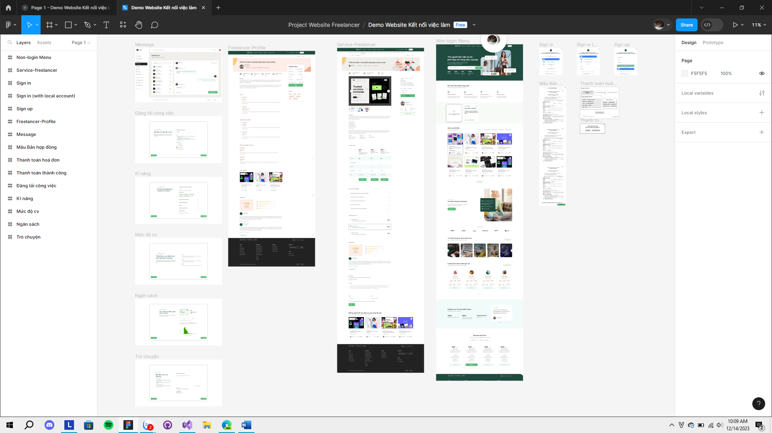

**Hình 2.29:** Công cụ Figma

* + 1. Trello

Trello là một công cụ quản lý dự án linh hoạt, giúp chúng em theo dõi công việc, ưu tiên nhiệm vụ và duy trì một lịch trình làm việc hiệu quả. Với Trello, chúng em có thể tạo các bảng, danh sách và thẻ để tổ chức công việc, cũng như theo dõi tiến độ và phân công nhiệm vụ cho từng thành viên trong nhóm.

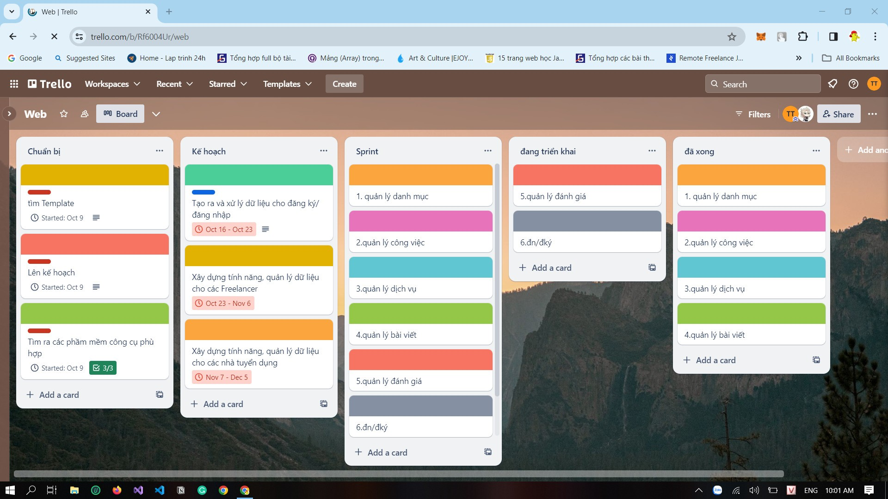

**Hình 2.30:** Công cụ Trello

Sự kết hợp chặt chẽ giữa Visual Studio, Git & Github, Figma và Trello giúp chúng em xây dựng và quản lý dự án một cách linh hoạt và có hiệu suất cao.

1. ỨNG DỤNG ASP.NET CORE MVC Xây dựng Website kết nối việc làm
   1. Tổng quan về ASP.NET CORE MVC
      1. Giới thiệu về ASP.NET CORE MVC

**ASP.NET Core MVC** là một framework phần mềm mã nguồn mở, được phát triển bởi Microsoft, dành cho việc xây dựng ứng dụng web và dịch vụ trên nền tảng .NET Core. "**MVC**" trong tên gọi đại diện cho "Model-View-Controller," một kiến trúc thiết kế phổ biến trong phát triển phần mềm.

**Các Đặc Điểm Chính:**

* **Tính Linh Hoạt:** ASP.NET Core MVC cung cấp tính linh hoạt cao cho phát triển ứng dụng web. Nó cho phép lựa chọn các thành phần cần thiết và tích hợp chúng theo ý muốn của người phát triển.
* **Tương Thích Đa Nền Tảng:** Xây dựng trên nền tảng .NET Core, ASP.NET Core MVC hỗ trợ việc triển khai trên nhiều hệ điều hành, bao gồm Windows, Linux, và macOS.
* **Hiệu Suất Cao:** Tính tương thích đa nền tảng cùng với việc tối ưu hóa hiệu suất làm cho ASP.NET Core MVC trở thành lựa chọn ưu tiên cho ứng dụng web đòi hỏi hiệu suất cao.
* **Hỗ Trợ API:** ASP.NET Core MVC cung cấp tính năng tích hợp để phát triển cả ứng dụng web và API trong cùng một dự án.
  + 1. Lí do lựa chọn ASP.NET CORE MVC đề làm đề tài

Để rèn luyện và nâng cao kĩ năng, kiến thức của học phần thiết kết ứng dụng Web chúng quyết định sử dụng ASP.NET CORE MVC để làm mô hình, ngôn ngữ chính để lập trình. Qua quá trình học tập, thực hành và thực điện đề tài chúng em đã rút ra một số lợi ích và đặc tính nổi bật của ASP.NET CORE MVC như sau:

* Độ linh hoạt và mở rộng: ASP.NET CORE MVC cung cấp một cơ sở hạ tầng linh hoạt và mở rộng, cho phép chúng em dễ dàng tích hợp và phát triển các tính năng mới khi cần thiết.
* Đa nền tảng (Cross-Platform): Khả năng chạy trên nhiều nền tảng giúp chúng em tối ưu hóa sự linh hoạt trong triển khai và quản lý ứng dụng trên các môi trường khác nhau.
* Hiệu suất cao và tích hợp tốt với công nghệ hiện đại: ASP.NET CORE là một framework hiện đại, được tối ưu hóa để đạt được hiệu suất cao và tương thích tốt với các công nghệ mới như Docker và Microservices.
* Bảo mật cao: ASP.NET CORE cung cấp nhiều tính năng bảo mật tích hợp, giúp chúng em xây dựng ứng dụng an toàn và đáng tin cậy.
* Sự hỗ trợ tốt từ cộng đồng và Microsoft: Được phát triển và duy trì bởi Microsoft, ASP.NET CORE nhận được sự hỗ trợ tích cực từ cộng đồng lập trình viên và những cập nhật, bảo trì đều đặn.
* Dễ dàng tích hợp và kiểm thử: Mô hình MVC (Model-View-Controller) của ASP.NET CORE giúp tách biệt logic ứng dụng và thiết kế giao diện, làm cho quá trình kiểm thử và bảo trì trở nên dễ dàng hơn.

Chọn ASP.NET CORE MVC không chỉ mang lại sự linh hoạt và hiệu suất cao mà còn đồng nghĩa với việc tận dụng được những ưu điểm của một framework mạnh mẽ, giúp chúng em xây dựng một ứng dụng web đa nhiệm và hiệu quả.

* 1. Một số thành phần chính
     1. Models

Các models được tạo ra và sử dụng trong quá trình lập trình:

* + - 1. User

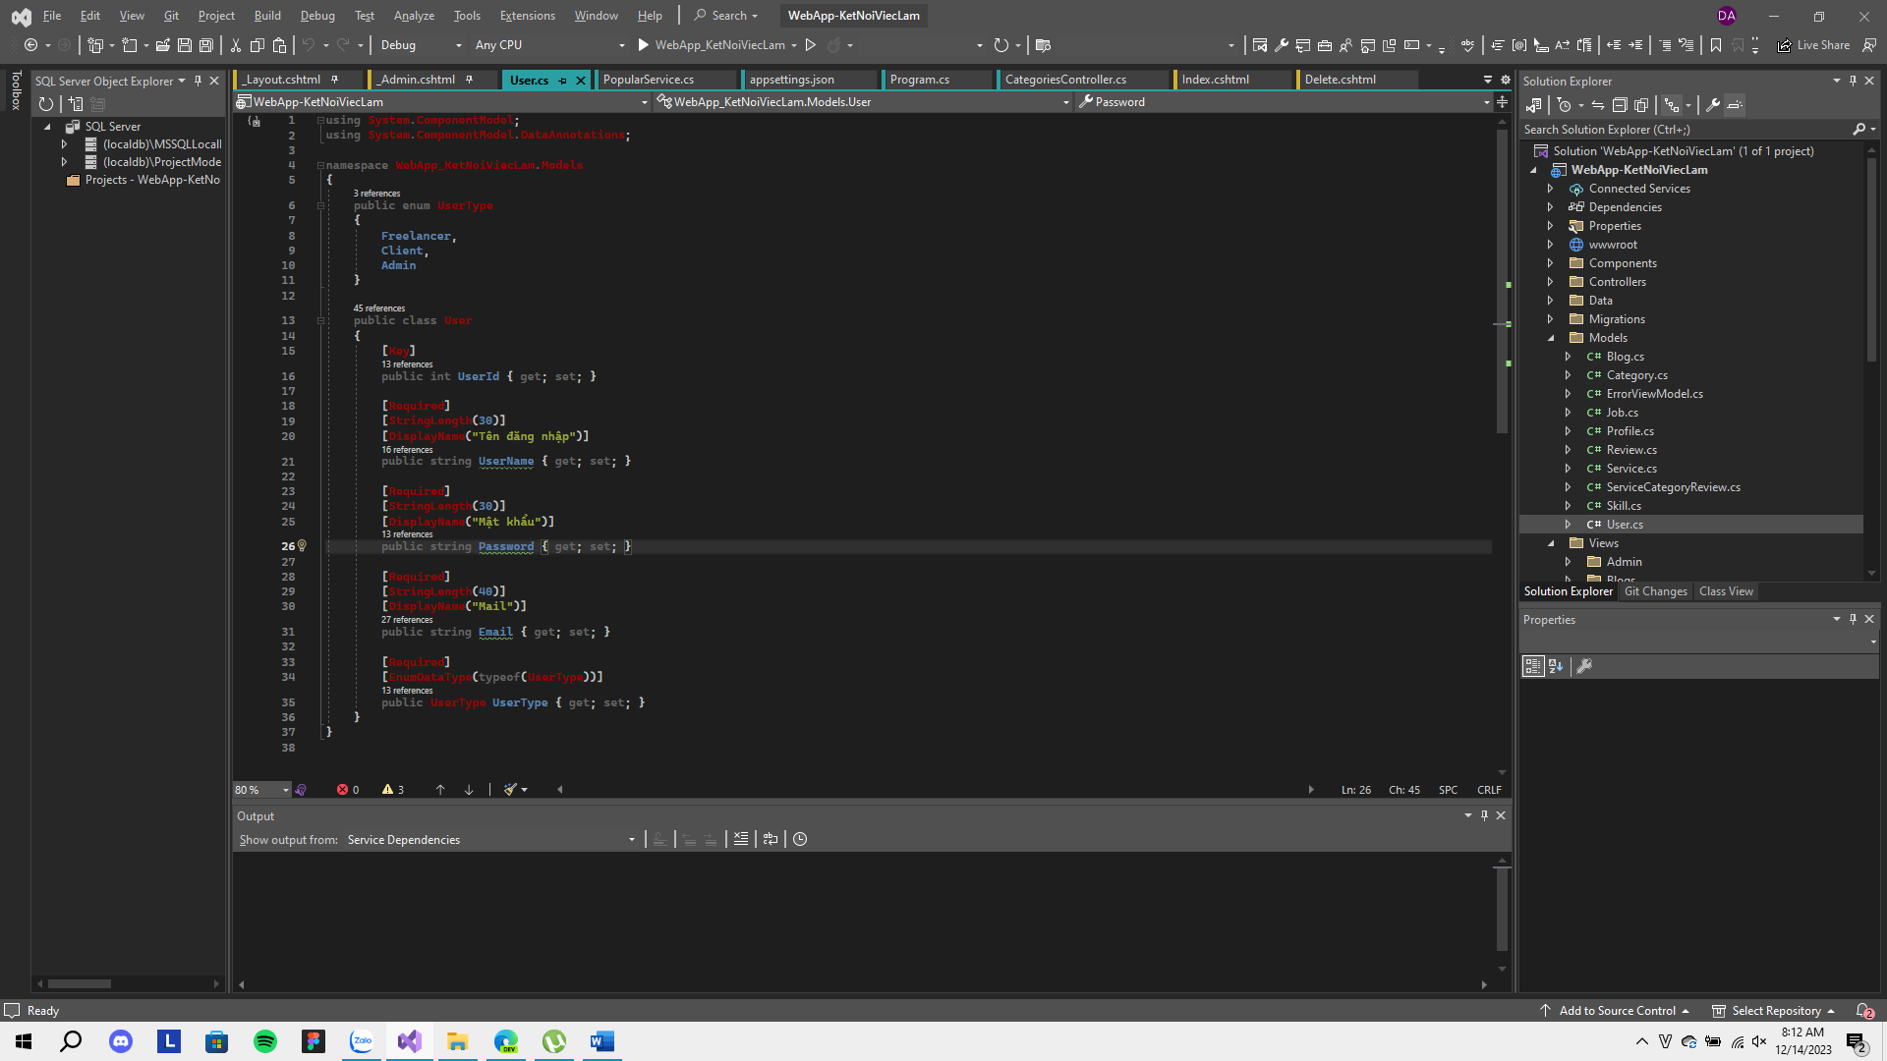

Hình ảnh xx: Model User

* + - 1. Profile

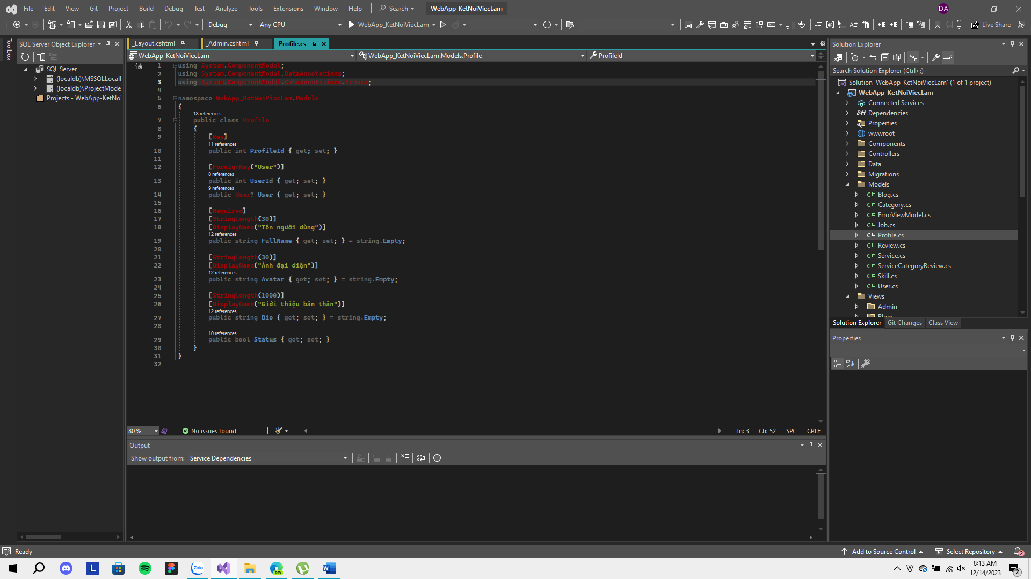

**Hình ảnh xx:** Model Profile

* + - 1. Category

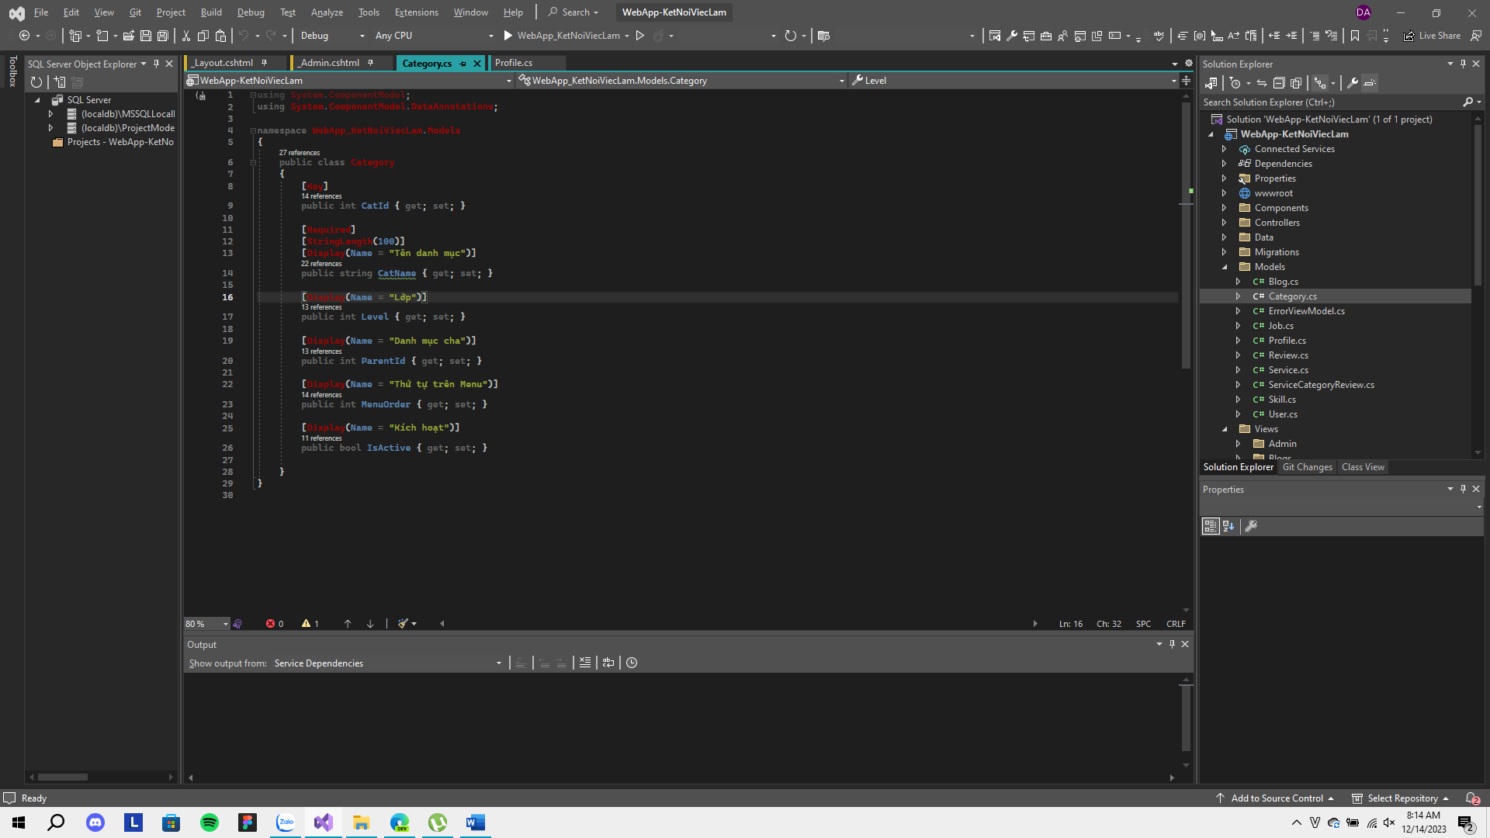

**Hình ảnh xx:** Model Category

* + - 1. Skill

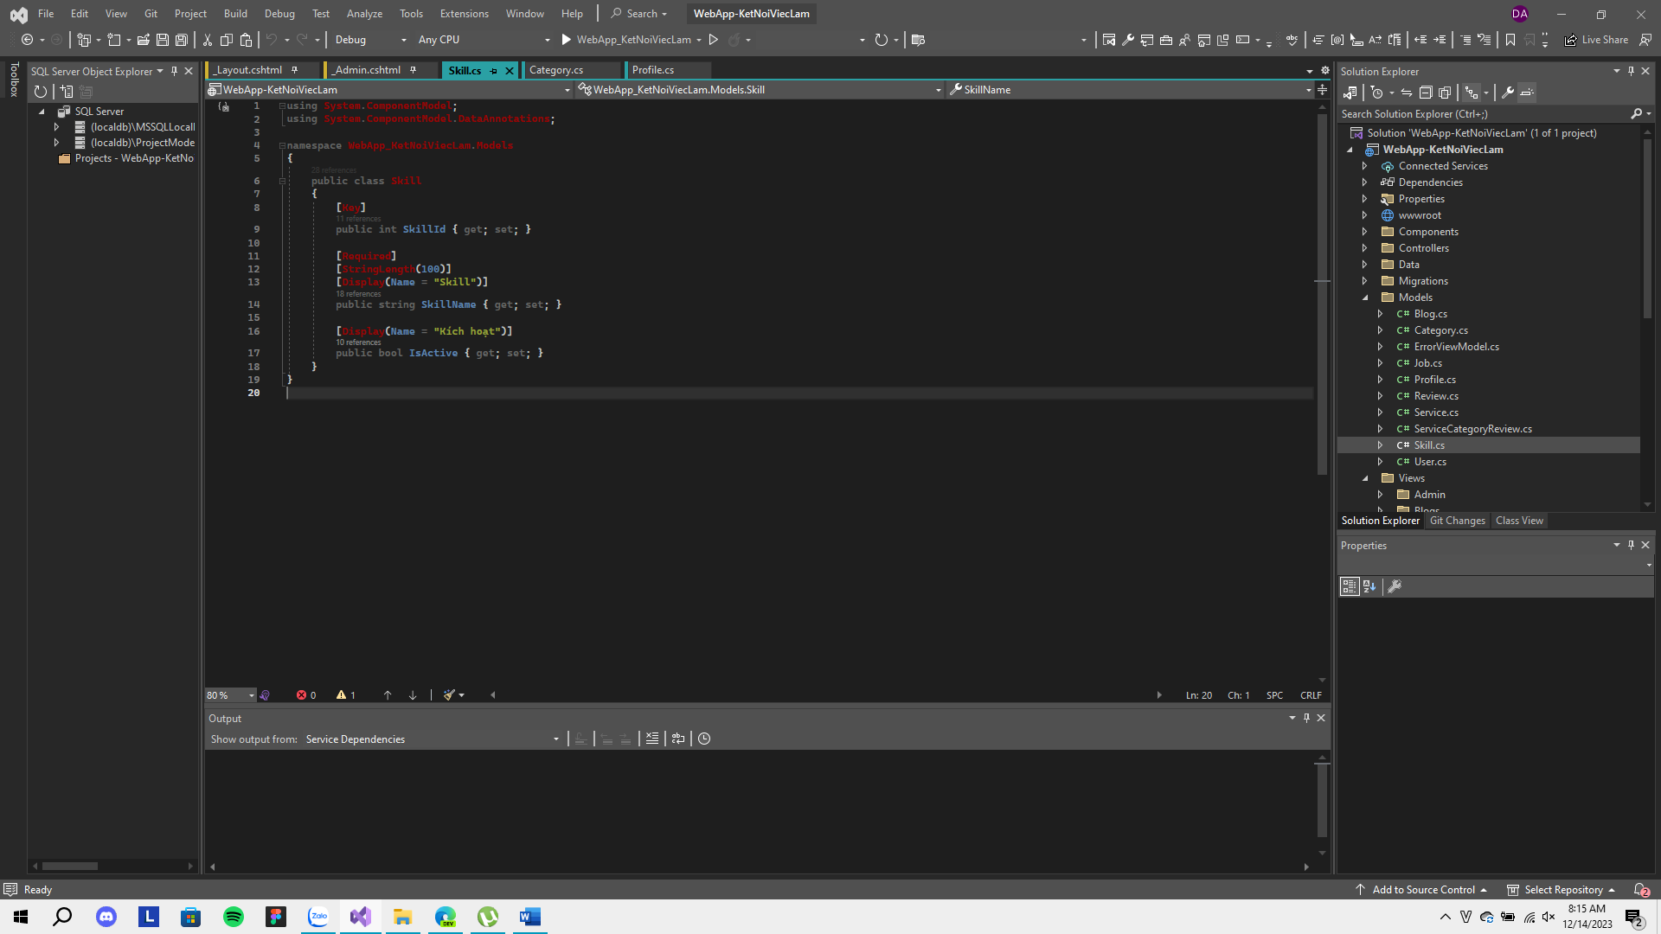

**Hình ảnh xx:** Model Skill

* + - 1. Job

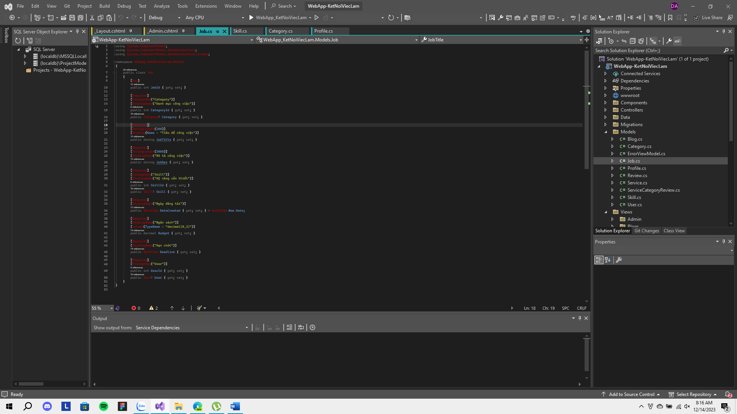

**Hình ảnh xx:** Model Job

* + - 1. Service

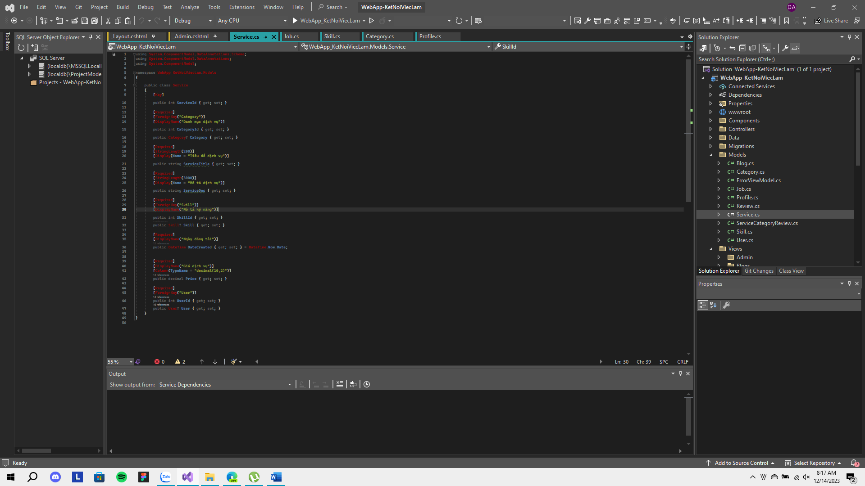

**Hình ảnh xx:** Model Service

* + - 1. Blog

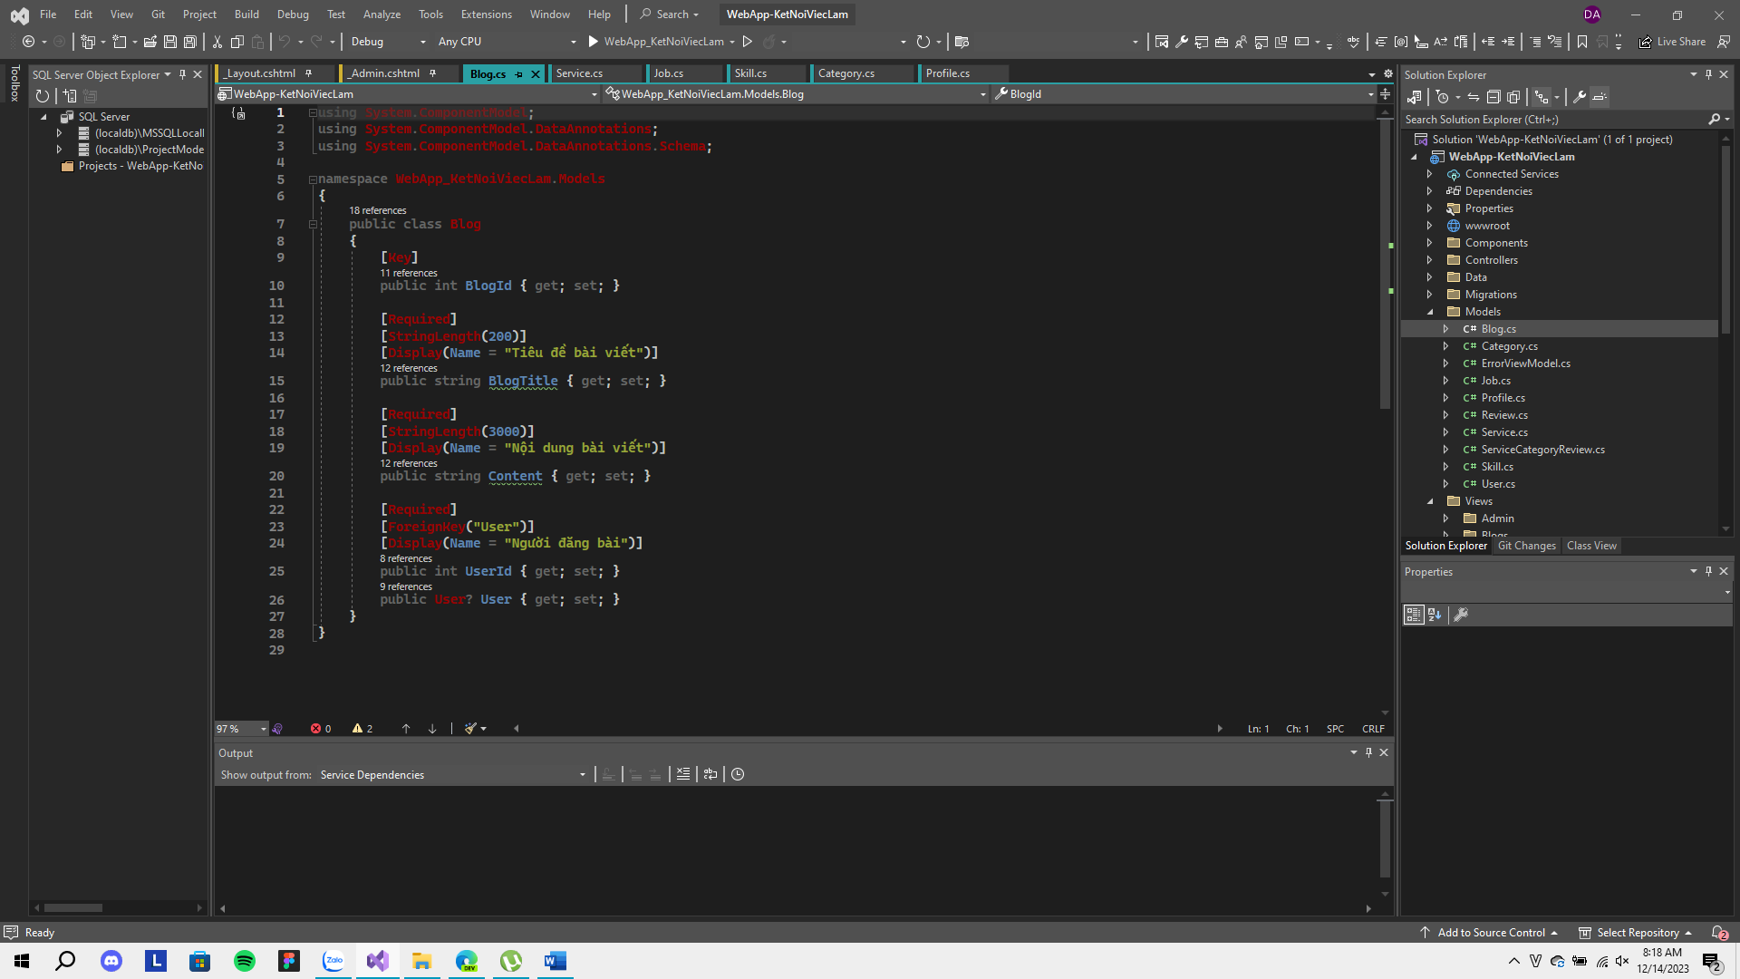

**Hình ảnh xx:** Model Blog

* + - 1. Review

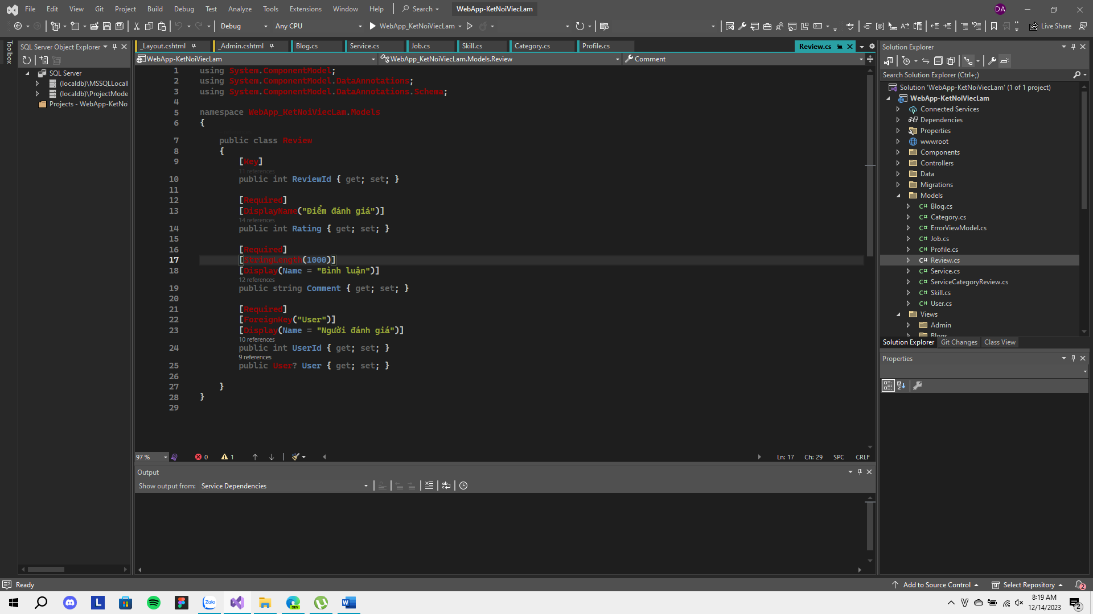

**Hình ảnh xx:** Model Review

* + 1. Controllers
    2. Views
    3. Components
  1. Thiết kế các tính năng chính
     1. Tính năng quản lý danh mục
     2. Tính năng quản lý công việc
     3. Tính năng quản lý dịch vụ
     4. Tính năng quản lý bài viết
     5. Tính năng quản lý đánh giá
     6. Tính năng đăng nhập, đăng ký
     7. Tính năng quản lý hồ sơ
  2. Minh hoạ giao diện và hướng dẫn sử dụng
     1. Minh hoạ giao diện
     2. Các bước sử dụng

Kết luận

**Kết quả đạt được**

**Hướng phát triển**

Tài liệu tham khảo

[1] Nguyễn Minh Đạo, *Giáo trình lập trình Web với ASP.NET*, NXB Đại học Quốc gia TPHCM, 2014.

[2] Adam Freeman, *Pro ASP.NET Core 6, Develop Cloud-Ready Web Applications Using MVC, Blazor, and Razor Pages*, 9th edition, , (pdf books), 2022.

[3] Rick Anderson, *Get started with ASP.NET Core MVC*, ASP.NET CORE 6, Link: https://learn.microsoft.com/vi-vn/aspnet/core/tutorials, Truy cập 11/2022.